「中國醫藥大學水湳校區
一期校舍新建工程
交通影響評估(定稿本)

交通量調查
- 現況--服務水準評估分析
- 平日路段
道路名稱 | 道路起迄 | 時段 | 方向 | 尖峰流量  (pcu/hr) | 旅行速率  （km/hr） | 服務  水準
河南路二段 | 凱旋路  ｜  文心路 | 平日  晨峰 | 往東 | 938 | 27.8 | C
河南路二段 | 凱旋路  ｜  文心路 | 平日  晨峰 | 往西 | 1711 | 21.6 | D
河南路二段 | 凱旋路  ｜  文心路 | 平日  昏峰 | 往東 | 1802 | 22.3 | D
河南路二段 | 凱旋路  ｜  文心路 | 平日  昏峰 | 往西 | 1290 | 23.7 | D
中平路 | 皇城街  ｜  順平路 | 平日  晨峰 | 往東 | 602 | 27.9 | C
中平路 | 皇城街  ｜  順平路 | 平日  晨峰 | 往西 | 1262 | 24.4 | D
中平路 | 皇城街  ｜  順平路 | 平日  昏峰 | 往東 | 938 | 29.7 | C
中平路 | 皇城街  ｜  順平路 | 平日  昏峰 | 往西 | 885 | 29.9 | C
中平路 | 順平路  ｜  大鵬路 | 平日  晨峰 | 往南 | 1054 | 27.0 | C
中平路 | 順平路  ｜  大鵬路 | 平日  晨峰 | 往北 | 510 | 30.6 | B
中平路 | 順平路  ｜  大鵬路 | 平日  昏峰 | 往南 | 733 | 26.2 | C
中平路 | 順平路  ｜  大鵬路 | 平日  昏峰 | 往北 | 812 | 25.7 | C
中平路 | 大鵬路  ｜  經貿一路 | 平日  晨峰 | 往南 | 521 | 32.2 | B
中平路 | 大鵬路  ｜  經貿一路 | 平日  晨峰 | 往北 | 526 | 33.7 | B
中平路 | 大鵬路  ｜  經貿一路 | 平日  昏峰 | 往南 | 643 | 32.5 | B
中平路 | 大鵬路  ｜  經貿一路 | 平日  昏峰 | 往北 | 422 | 34.0 | B
順平路 | 經貿路一路  ｜  大鵬路 | 平日  晨峰 | 往南 | 293 | 33.9 | B
順平路 | 經貿路一路  ｜  大鵬路 | 平日  晨峰 | 往北 | 257 | 33.5 | B
順平路 | 經貿路一路  ｜  大鵬路 | 平日  昏峰 | 往南 | 153 | 33.6 | B
順平路 | 經貿路一路  ｜  大鵬路 | 平日  昏峰 | 往北 | 204 | 33.3 | B
順平路 | 大鵬路  ｜  中平路 | 平日  晨峰 | 往南 | 277 | 35.0 | B
順平路 | 大鵬路  ｜  中平路 | 平日  晨峰 | 往北 | 277 | 31.8 | B
順平路 | 大鵬路  ｜  中平路 | 平日  昏峰 | 往南 | 233 | 33.3 | B
順平路 | 大鵬路  ｜  中平路 | 平日  昏峰 | 往北 | 166 | 35.0 | A
大鵬路 | 中清路  ｜  順平路 | 平日  晨峰 | 往東 | 1044 | 32.7 | B
大鵬路 | 中清路  ｜  順平路 | 平日  晨峰 | 往西 | 286 | 37.4 | A
大鵬路 | 中清路  ｜  順平路 | 平日  昏峰 | 往東 | 389 | 37.6 | A
大鵬路 | 中清路  ｜  順平路 | 平日  昏峰 | 往西 | 720 | 35.5 | A
中清路二段 | 大鵬路  ｜  敦化路 | 平日  晨峰 | 往南 | 1864 | 26.2 | C
中清路二段 | 大鵬路  ｜  敦化路 | 平日  晨峰 | 往北 | 1490 | 25.3 | C
中清路二段 | 大鵬路  ｜  敦化路 | 平日  昏峰 | 往南 | 1954 | 22.8 | D
中清路二段 | 大鵬路  ｜  敦化路 | 平日  昏峰 | 往北 | 1344 | 22.3 | D
- 假日路段
道路名稱 | 道路起迄 | 時段 | 方向 | 尖峰流量  (pcu/hr) | 旅行速率  （km/hr） | 服務  水準
河南路二段 | 凱旋路  ｜  文心路 | 假日  晨峰 | 往東 | 562 | 32.8 | B
河南路二段 | 凱旋路  ｜  文心路 | 假日  晨峰 | 往西 | 780 | 26.3 | C
河南路二段 | 凱旋路  ｜  文心路 | 假日  昏峰 | 往東 | 769 | 20.8 | D
河南路二段 | 凱旋路  ｜  文心路 | 假日  昏峰 | 往西 | 1001 | 24.6 | D
中平路 | 皇城街  ｜  順平路 | 假日  晨峰 | 往東 | 395 | 32.9 | B
中平路 | 皇城街  ｜  順平路 | 假日  晨峰 | 往西 | 564 | 29.4 | C
中平路 | 皇城街  ｜  順平路 | 假日  昏峰 | 往東 | 787 | 30.7 | B
中平路 | 皇城街  ｜  順平路 | 假日  昏峰 | 往西 | 431 | 29.9 | C
中平路 | 順平路  ｜  大鵬路 | 假日  晨峰 | 往南 | 341 | 31.9 | B
中平路 | 順平路  ｜  大鵬路 | 假日  晨峰 | 往北 | 491 | 35.6 | A
中平路 | 順平路  ｜  大鵬路 | 假日  昏峰 | 往南 | 399 | 25.1 | C
中平路 | 順平路  ｜  大鵬路 | 假日  昏峰 | 往北 | 533 | 26.7 | C
中平路 | 大鵬路  ｜  經貿一路 | 假日  晨峰 | 往南 | 53 | 36.2 | A
中平路 | 大鵬路  ｜  經貿一路 | 假日  晨峰 | 往北 | 89 | 37.7 | A
中平路 | 大鵬路  ｜  經貿一路 | 假日  昏峰 | 往南 | 78 | 33.5 | B
中平路 | 大鵬路  ｜  經貿一路 | 假日  昏峰 | 往北 | 90 | 35.0 | A
順平路 | 經貿路一路  ｜  大鵬路 | 假日  晨峰 | 往南 | 53 | 38.9 | A
順平路 | 經貿路一路  ｜  大鵬路 | 假日  晨峰 | 往北 | 89 | 37.5 | A
順平路 | 經貿路一路  ｜  大鵬路 | 假日  昏峰 | 往南 | 78 | 33.6 | B
順平路 | 經貿路一路  ｜  大鵬路 | 假日  昏峰 | 往北 | 90 | 33.3 | B
順平路 | 大鵬路  ｜  中平路 | 假日  晨峰 | 往南 | 99 | 39.0 | A
順平路 | 大鵬路  ｜  中平路 | 假日  晨峰 | 往北 | 82 | 34.8 | B
順平路 | 大鵬路  ｜  中平路 | 假日  昏峰 | 往南 | 129 | 34.3 | B
順平路 | 大鵬路  ｜  中平路 | 假日  昏峰 | 往北 | 111 | 34.0 | B
大鵬路 | 中清路  ｜  順平路 | 假日  晨峰 | 往東 | 77 | 35.4 | A
大鵬路 | 中清路  ｜  順平路 | 假日  晨峰 | 往西 | 320 | 40.4 | A
大鵬路 | 中清路  ｜  順平路 | 假日  昏峰 | 往東 | 52 | 36.6 | A
大鵬路 | 中清路  ｜  順平路 | 假日  昏峰 | 往西 | 354 | 34.5 | B
中清路二段 | 大鵬路  ｜  敦化路 | 假日  晨峰 | 往南 | 1610 | 29.9 | C
中清路二段 | 大鵬路  ｜  敦化路 | 假日  晨峰 | 往北 | 1385 | 28.8 | C
中清路二段 | 大鵬路  ｜  敦化路 | 假日  昏峰 | 往南 | 1628 | 21.4 | D
中清路二段 | 大鵬路  ｜  敦化路 | 假日  昏峰 | 往北 | 1461 | 21.0 | D

- 平日路口
路口 | 時段 | 方向 | 每一鄰近車輛平均延滯（秒） | 服務  水準 | 路口平均延滯（秒） | 服務水準
(1)  河南路二段  |  甘肅路二段 | 平日晨峰 | EB | 19.8 | B | 34.1 | C
(1)  河南路二段  |  甘肅路二段 | 平日晨峰 | WB | 36.0 | C | 34.1 | C
(1)  河南路二段  |  甘肅路二段 | 平日晨峰 | NB | 49.9 | D | 34.1 | C
(1)  河南路二段  |  甘肅路二段 | 平日晨峰 | SB | 40.3 | C | 34.1 | C
(1)  河南路二段  |  甘肅路二段 | 平日昏峰 | EB | 28.9 | B | 38.4 | C
(1)  河南路二段  |  甘肅路二段 | 平日昏峰 | WB | 41.6 | C | 38.4 | C
(1)  河南路二段  |  甘肅路二段 | 平日昏峰 | NB | 59.1 | D | 38.4 | C
(1)  河南路二段  |  甘肅路二段 | 平日昏峰 | SB | 53.7 | D | 38.4 | C
(2)  河南路二段  |  經貿路  |  中平路 | 平日晨峰 | EB | 7.5 | A | 22.9 | B
(2)  河南路二段  |  經貿路  |  中平路 | 平日晨峰 | WB | 47.9 | D | 22.9 | B
(2)  河南路二段  |  經貿路  |  中平路 | 平日晨峰 | NB | 15.7 | B | 22.9 | B
(2)  河南路二段  |  經貿路  |  中平路 | 平日晨峰 | SB | 22.5 | B | 22.9 | B
(2)  河南路二段  |  經貿路  |  中平路 | 平日昏峰 | EB | 6.8 | A | 19.7 | B
(2)  河南路二段  |  經貿路  |  中平路 | 平日昏峰 | WB | 48.0 | D | 19.7 | B
(2)  河南路二段  |  經貿路  |  中平路 | 平日昏峰 | NB | 23.6 | B | 19.7 | B
(2)  河南路二段  |  經貿路  |  中平路 | 平日昏峰 | SB | 28.7 | B | 19.7 | B
(3)  中平路  |  順平路 | 平日晨峰 | EB | 7.4 | A | 8.7 | A
(3)  中平路  |  順平路 | 平日晨峰 | WB | 7.0 | A | 8.7 | A
(3)  中平路  |  順平路 | 平日晨峰 | SB | 18.0 | B | 8.7 | A
(3)  中平路  |  順平路 | 平日昏峰 | WB | 8.8 | A | 13.6 | A
(3)  中平路  |  順平路 | 平日昏峰 | SB | 12.1 | A | 13.6 | A
(3)  中平路  |  順平路 | 平日昏峰 | EB | 33.1 | C | 13.6 | A
(4)  順平路  |  大鵬路 | 平日晨峰 | WB | 20.7 | B | 13.6 | A
(4)  順平路  |  大鵬路 | 平日晨峰 | NB | 11.6 | A | 13.6 | A
(4)  順平路  |  大鵬路 | 平日晨峰 | SB | 13.1 | A | 13.6 | A
(4)  順平路  |  大鵬路 | 平日昏峰 | NB | 20.5 | B | 15.5 | B
(4)  順平路  |  大鵬路 | 平日昏峰 | SB | 12.9 | A | 15.5 | B
(4)  順平路  |  大鵬路 | 平日昏峰 | WB | 13.3 | A | 15.5 | B
(5)  順平路  |  經貿一路 | 平日晨峰 | EB | 2.7 | A | 15.5 | B
(5)  順平路  |  經貿一路 | 平日晨峰 | WB | 5.8 | A | 15.5 | B
(5)  順平路  |  經貿一路 | 平日晨峰 | NB | 30.9 | C | 15.5 | B
(5)  順平路  |  經貿一路 | 平日昏峰 | EB | 2.9 | A | 9.9 | A
(5)  順平路  |  經貿一路 | 平日昏峰 | WB | 5.6 | A | 9.9 | A
(5)  順平路  |  經貿一路 | 平日昏峰 | NB | 22.2 | B | 9.9 | A
(6)  中平路  |  大鵬路 | 平日晨峰 | EB | 23.5 | B | 41.7 | C
(6)  中平路  |  大鵬路 | 平日晨峰 | WB | 35.5 | C | 41.7 | C
(6)  中平路  |  大鵬路 | 平日晨峰 | NB | 35.4 | C | 41.7 | C
(6)  中平路  |  大鵬路 | 平日晨峰 | SB | 54.4 | D | 41.7 | C
(6)  中平路  |  大鵬路 | 平日昏峰 | EB | 31.0 | C | 45.4 | D
(6)  中平路  |  大鵬路 | 平日昏峰 | WB | 37.3 | C | 45.4 | D
(6)  中平路  |  大鵬路 | 平日昏峰 | NB | 36.1 | C | 45.4 | D
(6)  中平路  |  大鵬路 | 平日昏峰 | SB | 58.8 | D | 45.4 | D
(7)  大鵬路  |  中清路 | 平日晨峰 | EB | 35.3 | C | 45.3 | D
(7)  大鵬路  |  中清路 | 平日晨峰 | WB | 50.1 | D | 45.3 | D
(7)  大鵬路  |  中清路 | 平日晨峰 | NB | 62.9 | E | 45.3 | D
(7)  大鵬路  |  中清路 | 平日晨峰 | SB | 25.9 | B | 45.3 | D
(7)  大鵬路  |  中清路 | 平日昏峰 | EB | 46.6 | D | 48.5 | D
(7)  大鵬路  |  中清路 | 平日昏峰 | WB | 45.8 | D | 48.5 | D
(7)  大鵬路  |  中清路 | 平日昏峰 | NB | 72.8 | E | 48.5 | D
(7)  大鵬路  |  中清路 | 平日昏峰 | SB | 27.1 | B | 48.5 | D
(8)  經貿一路  |  中清路二段 | 平日晨峰 | EB | 45.9 | D | 12.2 | D
(8)  經貿一路  |  中清路二段 | 平日晨峰 | NB | 11.6 | A | 12.2 | D
(8)  經貿一路  |  中清路二段 | 平日晨峰 | SB | 8.5 | A | 12.2 | D
(8)  經貿一路  |  中清路二段 | 平日昏峰 | EB | 55.9 | D | 12.8 | A
(8)  經貿一路  |  中清路二段 | 平日昏峰 | NB | 9.3 | A | 12.8 | A
(8)  經貿一路  |  中清路二段 | 平日昏峰 | SB | 9 | A | 12.8 | A
(9)  文心路  |  河南路 | 平日晨峰 | EB | 134.9 | F | 110.2 | F
(9)  文心路  |  河南路 | 平日晨峰 | WB | 52.4 | D | 110.2 | F
(9)  文心路  |  河南路 | 平日晨峰 | NB | 269.6 | F | 110.2 | F
(9)  文心路  |  河南路 | 平日晨峰 | SB | 117.8 | F | 110.2 | F
(9)  文心路  |  河南路 | 平日昏峰 | EB | 194.1 | F | 155.1 | F
(9)  文心路  |  河南路 | 平日昏峰 | WB | 58.1 | D | 155.1 | F
(9)  文心路  |  河南路 | 平日昏峰 | NB | 383.9 | F | 155.1 | F
(9)  文心路  |  河南路 | 平日昏峰 | SB | 172.1 | F | 155.1 | F

- 假日路口
路口 | 時段 | 方向 | 每一鄰近車輛平均延滯（秒） | 服務  水準 | 路口平均延滯（秒） | 服務水準
(1)  河南路二段  |  甘肅路二段 | 假日晨峰 | EB | 17.1 | B | 24.3 | B
(1)  河南路二段  |  甘肅路二段 | 假日晨峰 | WB | 26.8 | B | 24.3 | B
(1)  河南路二段  |  甘肅路二段 | 假日晨峰 | NB | 35.0 | C | 24.3 | B
(1)  河南路二段  |  甘肅路二段 | 假日晨峰 | SB | 33.6 | C | 24.3 | B
(1)  河南路二段  |  甘肅路二段 | 假日昏峰 | EB | 20.7 | B | 29.8 | B
(1)  河南路二段  |  甘肅路二段 | 假日昏峰 | WB | 32.4 | C | 29.8 | B
(1)  河南路二段  |  甘肅路二段 | 假日昏峰 | NB | 45.1 | D | 29.8 | B
(1)  河南路二段  |  甘肅路二段 | 假日昏峰 | SB | 41.7 | C | 29.8 | B
(2)  河南路二段  |  經貿路  |  中平路 | 假日晨峰 | EB | 4.9 | A | 21.4 | B
(2)  河南路二段  |  經貿路  |  中平路 | 假日晨峰 | WB | 48.0 | D | 21.4 | B
(2)  河南路二段  |  經貿路  |  中平路 | 假日晨峰 | NB | 18.1 | B | 21.4 | B
(2)  河南路二段  |  經貿路  |  中平路 | 假日晨峰 | SB | 17.6 | B | 21.4 | B
(2)  河南路二段  |  經貿路  |  中平路 | 假日昏峰 | EB | 4.3 | A | 20.3 | B
(2)  河南路二段  |  經貿路  |  中平路 | 假日昏峰 | WB | 47.8 | D | 20.3 | B
(2)  河南路二段  |  經貿路  |  中平路 | 假日昏峰 | NB | 15.5 | B | 20.3 | B
(2)  河南路二段  |  經貿路  |  中平路 | 假日昏峰 | SB | 23.4 | B | 20.3 | B
(3)  中平路  |  順平路 | 假日晨峰 | EB | 5.7 | A | 8.0 | A
(3)  中平路  |  順平路 | 假日晨峰 | WB | 10.2 | A | 8.0 | A
(3)  中平路  |  順平路 | 假日晨峰 | SB | 6.4 | A | 8.0 | A
(3)  中平路  |  順平路 | 假日昏峰 | WB | 6.1 | A | 7.1 | A
(3)  中平路  |  順平路 | 假日昏峰 | SB | 7.2 | A | 7.1 | A
(3)  中平路  |  順平路 | 假日昏峰 | EB | 10.1 | A | 7.1 | A
(4)  順平路  |  大鵬路 | 假日晨峰 | WB | 7.0 | A | 9.6 | A
(4)  順平路  |  大鵬路 | 假日晨峰 | NB | 7.6 | A | 9.6 | A
(4)  順平路  |  大鵬路 | 假日晨峰 | SB | 13.7 | A | 9.6 | A
(4)  順平路  |  大鵬路 | 假日昏峰 | NB | 13.5 | A | 10.5 | A
(4)  順平路  |  大鵬路 | 假日昏峰 | SB | 8.0 | A | 10.5 | A
(4)  順平路  |  大鵬路 | 假日昏峰 | WB | 11.2 | A | 10.5 | A
(5)  順平路  |  經貿一路 | 假日晨峰 | EB | 3.2 | A | 8.9 | A
(5)  順平路  |  經貿一路 | 假日晨峰 | WB | 5.3 | A | 8.9 | A
(5)  順平路  |  經貿一路 | 假日晨峰 | NB | 17.4 | B | 8.9 | A
(5)  順平路  |  經貿一路 | 假日昏峰 | EB | 3.5 | A | 8.8 | A
(5)  順平路  |  經貿一路 | 假日昏峰 | WB | 5.5 | A | 8.8 | A
(5)  順平路  |  經貿一路 | 假日昏峰 | NB | 16.7 | B | 8.8 | A
(6)  中平路  |  大鵬路 | 假日晨峰 | EB | 17.5 | B | 22.2 | B
(6)  中平路  |  大鵬路 | 假日晨峰 | WB | 18.8 | B | 22.2 | B
(6)  中平路  |  大鵬路 | 假日晨峰 | NB | 19.9 | B | 22.2 | B
(6)  中平路  |  大鵬路 | 假日晨峰 | SB | 28.2 | B | 22.2 | B
(6)  中平路  |  大鵬路 | 假日昏峰 | EB | 19.4 | B | 34.7 | C
(6)  中平路  |  大鵬路 | 假日昏峰 | WB | 34.7 | C | 34.7 | C
(6)  中平路  |  大鵬路 | 假日昏峰 | NB | 32.3 | C | 34.7 | C
(6)  中平路  |  大鵬路 | 假日昏峰 | SB | 38.7 | C | 34.7 | C
(7)  大鵬路  |  中清路 | 假日晨峰 | EB | 48.1 | D | 44.5 | C
(7)  大鵬路  |  中清路 | 假日晨峰 | WB | 38.8 | C | 44.5 | C
(7)  大鵬路  |  中清路 | 假日晨峰 | NB | 65.0 | E | 44.5 | C
(7)  大鵬路  |  中清路 | 假日晨峰 | SB | 26.0 | B | 44.5 | C
(7)  大鵬路  |  中清路 | 假日昏峰 | EB | 31.3 | C | 65.2 | E
(7)  大鵬路  |  中清路 | 假日昏峰 | WB | 39.1 | C | 65.2 | E
(7)  大鵬路  |  中清路 | 假日昏峰 | NB | 113.5 | F | 65.2 | E
(7)  大鵬路  |  中清路 | 假日昏峰 | SB | 25.7 | B | 65.2 | E
(8)  經貿一路  |  中清路二段 | 假日晨峰 | EB | 34.7 | C | 9.5 | A
(8)  經貿一路  |  中清路二段 | 假日晨峰 | NB | 7.4 | A | 9.5 | A
(8)  經貿一路  |  中清路二段 | 假日晨峰 | SB | 7.5 | A | 9.5 | A
(8)  經貿一路  |  中清路二段 | 假日昏峰 | EB | 34.5 | C | 9.8 | A
(8)  經貿一路  |  中清路二段 | 假日昏峰 | NB | 8.1 | A | 9.8 | A
(8)  經貿一路  |  中清路二段 | 假日昏峰 | SB | 7.5 | A | 9.8 | A
(9)  文心路  |  河南路 | 假日晨峰 | EB | 47 | D | 77.5 | E
(9)  文心路  |  河南路 | 假日晨峰 | WB | 37.8 | C | 77.5 | E
(9)  文心路  |  河南路 | 假日晨峰 | NB | 266.4 | F | 77.5 | E
(9)  文心路  |  河南路 | 假日晨峰 | SB | 96 | F | 77.5 | E
(9)  文心路  |  河南路 | 假日昏峰 | EB | 208.5 | F | 177.7 | F
(9)  文心路  |  河南路 | 假日昏峰 | WB | 61.7 | E | 177.7 | F
(9)  文心路  |  河南路 | 假日昏峰 | NB | 505.4 | F | 177.7 | F
(9)  文心路  |  河南路 | 假日昏峰 | SB | 176.3 | F | 177.7 | F

- 目標年開發前--服務水準評估分析
- 情境A-平日路段
道路名稱 | 道路起迄 | 時段 | 方向 | 尖峰流量  (pcu/hr) | 旅行速率  （km/hr） | 服務  水準
河南路二段 | 凱旋路  ｜  文心路 | 平日  晨峰 | 往東 | 945 | 27.7 | C
河南路二段 | 凱旋路  ｜  文心路 | 平日  晨峰 | 往西 | 2088 | 15.8 | E
河南路二段 | 凱旋路  ｜  文心路 | 平日  昏峰 | 往東 | 1802 | 19.4 | E
河南路二段 | 凱旋路  ｜  文心路 | 平日  昏峰 | 往西 | 1290 | 23.2 | D
中平路 | 皇城街  ｜  順平路 | 平日  晨峰 | 往東 | 602 | 27.9 | C
中平路 | 皇城街  ｜  順平路 | 平日  晨峰 | 往西 | 1262 | 24.1 | D
中平路 | 皇城街  ｜  順平路 | 平日  昏峰 | 往東 | 938 | 29.7 | C
中平路 | 皇城街  ｜  順平路 | 平日  昏峰 | 往西 | 885 | 29.9 | C
中平路 | 順平路  ｜  大鵬路 | 平日  晨峰 | 往南 | 1054 | 26.1 | C
中平路 | 順平路  ｜  大鵬路 | 平日  晨峰 | 往北 | 510 | 30.6 | B
中平路 | 順平路  ｜  大鵬路 | 平日  昏峰 | 往南 | 733 | 26.1 | C
中平路 | 順平路  ｜  大鵬路 | 平日  昏峰 | 往北 | 812 | 25.5 | C
中平路 | 大鵬路  ｜  經貿一路 | 平日  晨峰 | 往南 | 521 | 32.2 | B
中平路 | 大鵬路  ｜  經貿一路 | 平日  晨峰 | 往北 | 526 | 33.7 | B
中平路 | 大鵬路  ｜  經貿一路 | 平日  昏峰 | 往南 | 643 | 32.4 | B
中平路 | 大鵬路  ｜  經貿一路 | 平日  昏峰 | 往北 | 422 | 34.0 | B
順平路 | 經貿路一路  ｜  大鵬路 | 平日  晨峰 | 往南 | 293 | 33.9 | B
順平路 | 經貿路一路  ｜  大鵬路 | 平日  晨峰 | 往北 | 257 | 33.5 | B
順平路 | 經貿路一路  ｜  大鵬路 | 平日  昏峰 | 往南 | 153 | 33.6 | B
順平路 | 經貿路一路  ｜  大鵬路 | 平日  昏峰 | 往北 | 204 | 33.3 | B
順平路 | 大鵬路  ｜  中平路 | 平日  晨峰 | 往南 | 277 | 35.0 | B
順平路 | 大鵬路  ｜  中平路 | 平日  晨峰 | 往北 | 277 | 31.8 | B
順平路 | 大鵬路  ｜  中平路 | 平日  昏峰 | 往南 | 233 | 33.3 | B
順平路 | 大鵬路  ｜  中平路 | 平日  昏峰 | 往北 | 166 | 35.0 | A
大鵬路 | 中清路  ｜  順平路 | 平日  晨峰 | 往東 | 1044 | 30.5 | B
大鵬路 | 中清路  ｜  順平路 | 平日  晨峰 | 往西 | 286 | 37.4 | A
大鵬路 | 中清路  ｜  順平路 | 平日  昏峰 | 往東 | 389 | 37.6 | A
大鵬路 | 中清路  ｜  順平路 | 平日  昏峰 | 往西 | 720 | 35.2 | A
中清路二段 | 大鵬路  ｜  敦化路 | 平日  晨峰 | 往南 | 1864 | 16.8 | E
中清路二段 | 大鵬路  ｜  敦化路 | 平日  晨峰 | 往北 | 1490 | 22.1 | D
中清路二段 | 大鵬路  ｜  敦化路 | 平日  昏峰 | 往南 | 1954 | 13.0 | F
中清路二段 | 大鵬路  ｜  敦化路 | 平日  昏峰 | 往北 | 1344 | 20.7 | D
註：情境A：目標年交通量自然成長；情境B：基於情境A加計鄰近建案衛生量；情境C：基於情境C加計本案衍生量。

- 情境A-假日路段
道路名稱 | 道路起迄 | 時段 | 方向 | 尖峰流量  (pcu/hr) | 旅行速率  （km/hr） | 服務  水準
河南路二段 | 凱旋路  ｜  文心路 | 平日  晨峰 | 往東 | 575 | 32.8 | B
河南路二段 | 凱旋路  ｜  文心路 | 平日  晨峰 | 往西 | 798 | 26.2 | C
河南路二段 | 凱旋路  ｜  文心路 | 平日  昏峰 | 往東 | 787 | 20.8 | D
河南路二段 | 凱旋路  ｜  文心路 | 平日  昏峰 | 往西 | 1024 | 24.5 | D
中平路 | 皇城街  ｜  順平路 | 平日  晨峰 | 往東 | 404 | 32.9 | B
中平路 | 皇城街  ｜  順平路 | 平日  晨峰 | 往西 | 577 | 29.4 | C
中平路 | 皇城街  ｜  順平路 | 平日  昏峰 | 往東 | 805 | 30.7 | B
中平路 | 皇城街  ｜  順平路 | 平日  昏峰 | 往西 | 441 | 29.9 | C
中平路 | 順平路  ｜  大鵬路 | 平日  晨峰 | 往南 | 349 | 31.9 | B
中平路 | 順平路  ｜  大鵬路 | 平日  晨峰 | 往北 | 502 | 35.6 | A
中平路 | 順平路  ｜  大鵬路 | 平日  昏峰 | 往南 | 408 | 25.1 | C
中平路 | 順平路  ｜  大鵬路 | 平日  昏峰 | 往北 | 545 | 26.6 | C
中平路 | 大鵬路  ｜  經貿一路 | 平日  晨峰 | 往南 | 54 | 36.2 | A
中平路 | 大鵬路  ｜  經貿一路 | 平日  晨峰 | 往北 | 91 | 37.7 | A
中平路 | 大鵬路  ｜  經貿一路 | 平日  昏峰 | 往南 | 80 | 33.5 | B
中平路 | 大鵬路  ｜  經貿一路 | 平日  昏峰 | 往北 | 92 | 35.0 | A
順平路 | 經貿路一路  ｜  大鵬路 | 平日  晨峰 | 往南 | 54 | 38.9 | A
順平路 | 經貿路一路  ｜  大鵬路 | 平日  晨峰 | 往北 | 91 | 37.5 | A
順平路 | 經貿路一路  ｜  大鵬路 | 平日  昏峰 | 往南 | 80 | 33.6 | B
順平路 | 經貿路一路  ｜  大鵬路 | 平日  昏峰 | 往北 | 92 | 33.3 | B
順平路 | 大鵬路  ｜  中平路 | 平日  晨峰 | 往南 | 101 | 39.0 | A
順平路 | 大鵬路  ｜  中平路 | 平日  晨峰 | 往北 | 84 | 34.8 | B
順平路 | 大鵬路  ｜  中平路 | 平日  昏峰 | 往南 | 132 | 34.3 | B
順平路 | 大鵬路  ｜  中平路 | 平日  昏峰 | 往北 | 114 | 34.0 | B
大鵬路 | 中清路  ｜  順平路 | 平日  晨峰 | 往東 | 79 | 35.4 | A
大鵬路 | 中清路  ｜  順平路 | 平日  晨峰 | 往西 | 327 | 40.4 | A
大鵬路 | 中清路  ｜  順平路 | 平日  昏峰 | 往東 | 53 | 36.6 | A
大鵬路 | 中清路  ｜  順平路 | 平日  昏峰 | 往西 | 362 | 34.5 | B
中清路二段 | 大鵬路  ｜  敦化路 | 平日  晨峰 | 往南 | 1647 | 23.6 | D
中清路二段 | 大鵬路  ｜  敦化路 | 平日  晨峰 | 往北 | 1417 | 26.1 | C
中清路二段 | 大鵬路  ｜  敦化路 | 平日  昏峰 | 往南 | 1666 | 16.7 | E
中清路二段 | 大鵬路  ｜  敦化路 | 平日  昏峰 | 往北 | 1495 | 18.4 | E

- 情境B-平日路段
道路名稱 | 道路起迄 | 時段 | 方向 | 尖峰流量  (pcu/hr) | 旅行速率  （km/hr） | 服務  水準
河南路二段 | 凱旋路  ｜  文心路 | 平日  晨峰 | 往東 | 945 | 27.7 | C
河南路二段 | 凱旋路  ｜  文心路 | 平日  晨峰 | 往西 | 2088 | 15.8 | E
河南路二段 | 凱旋路  ｜  文心路 | 平日  昏峰 | 往東 | 1888 | 18.6 | E
河南路二段 | 凱旋路  ｜  文心路 | 平日  昏峰 | 往西 | 1376 | 23.0 | D
中平路 | 皇城街  ｜  順平路 | 平日  晨峰 | 往東 | 602 | 27.9 | C
中平路 | 皇城街  ｜  順平路 | 平日  晨峰 | 往西 | 1262 | 24.1 | D
中平路 | 皇城街  ｜  順平路 | 平日  昏峰 | 往東 | 938 | 29.7 | C
中平路 | 皇城街  ｜  順平路 | 平日  昏峰 | 往西 | 885 | 29.9 | C
中平路 | 順平路  ｜  大鵬路 | 平日  晨峰 | 往南 | 1054 | 26.1 | C
中平路 | 順平路  ｜  大鵬路 | 平日  晨峰 | 往北 | 510 | 30.6 | B
中平路 | 順平路  ｜  大鵬路 | 平日  昏峰 | 往南 | 733 | 26.1 | C
中平路 | 順平路  ｜  大鵬路 | 平日  昏峰 | 往北 | 812 | 25.5 | C
中平路 | 大鵬路  ｜  經貿一路 | 平日  晨峰 | 往南 | 521 | 32.2 | B
中平路 | 大鵬路  ｜  經貿一路 | 平日  晨峰 | 往北 | 526 | 33.7 | B
中平路 | 大鵬路  ｜  經貿一路 | 平日  昏峰 | 往南 | 643 | 32.4 | B
中平路 | 大鵬路  ｜  經貿一路 | 平日  昏峰 | 往北 | 422 | 34.0 | B
順平路 | 經貿路一路  ｜  大鵬路 | 平日  晨峰 | 往南 | 293 | 33.9 | B
順平路 | 經貿路一路  ｜  大鵬路 | 平日  晨峰 | 往北 | 257 | 33.5 | B
順平路 | 經貿路一路  ｜  大鵬路 | 平日  昏峰 | 往南 | 153 | 33.6 | B
順平路 | 經貿路一路  ｜  大鵬路 | 平日  昏峰 | 往北 | 204 | 33.3 | B
順平路 | 大鵬路  ｜  中平路 | 平日  晨峰 | 往南 | 277 | 35.0 | B
順平路 | 大鵬路  ｜  中平路 | 平日  晨峰 | 往北 | 277 | 31.8 | B
順平路 | 大鵬路  ｜  中平路 | 平日  昏峰 | 往南 | 233 | 33.3 | B
順平路 | 大鵬路  ｜  中平路 | 平日  昏峰 | 往北 | 166 | 35.0 | A
大鵬路 | 中清路  ｜  順平路 | 平日  晨峰 | 往東 | 1044 | 30.5 | B
大鵬路 | 中清路  ｜  順平路 | 平日  晨峰 | 往西 | 286 | 37.4 | A
大鵬路 | 中清路  ｜  順平路 | 平日  昏峰 | 往東 | 389 | 37.6 | A
大鵬路 | 中清路  ｜  順平路 | 平日  昏峰 | 往西 | 720 | 35.2 | A
中清路二段 | 大鵬路  ｜  敦化路 | 平日  晨峰 | 往南 | 1864 | 16.8 | E
中清路二段 | 大鵬路  ｜  敦化路 | 平日  晨峰 | 往北 | 1490 | 22.1 | D
中清路二段 | 大鵬路  ｜  敦化路 | 平日  昏峰 | 往南 | 1954 | 13.0 | F
中清路二段 | 大鵬路  ｜  敦化路 | 平日  昏峰 | 往北 | 1344 | 20.7 | D
註：情境A：目標年交通量自然成長；情境B：基於情境A加計鄰近建案衛生量；情境C：基於情境C加計本案衍生量。

- 情境B-假日路段
道路名稱 | 道路起迄 | 時段 | 方向 | 尖峰流量  (pcu/hr) | 旅行速率  （km/hr） | 服務  水準
河南路二段 | 凱旋路  ｜  文心路 | 平日  晨峰 | 往東 | 575 | 32.8 | B
河南路二段 | 凱旋路  ｜  文心路 | 平日  晨峰 | 往西 | 798 | 26.2 | C
河南路二段 | 凱旋路  ｜  文心路 | 平日  昏峰 | 往東 | 873 | 20.8 | D
河南路二段 | 凱旋路  ｜  文心路 | 平日  昏峰 | 往西 | 1110 | 24.4 | D
中平路 | 皇城街  ｜  順平路 | 平日  晨峰 | 往東 | 404 | 32.9 | B
中平路 | 皇城街  ｜  順平路 | 平日  晨峰 | 往西 | 577 | 29.4 | C
中平路 | 皇城街  ｜  順平路 | 平日  昏峰 | 往東 | 805 | 30.7 | B
中平路 | 皇城街  ｜  順平路 | 平日  昏峰 | 往西 | 441 | 29.9 | C
中平路 | 順平路  ｜  大鵬路 | 平日  晨峰 | 往南 | 349 | 31.9 | B
中平路 | 順平路  ｜  大鵬路 | 平日  晨峰 | 往北 | 502 | 35.6 | A
中平路 | 順平路  ｜  大鵬路 | 平日  昏峰 | 往南 | 408 | 25.1 | C
中平路 | 順平路  ｜  大鵬路 | 平日  昏峰 | 往北 | 545 | 26.6 | C
中平路 | 大鵬路  ｜  經貿一路 | 平日  晨峰 | 往南 | 54 | 36.2 | A
中平路 | 大鵬路  ｜  經貿一路 | 平日  晨峰 | 往北 | 91 | 37.7 | A
中平路 | 大鵬路  ｜  經貿一路 | 平日  昏峰 | 往南 | 80 | 33.5 | B
中平路 | 大鵬路  ｜  經貿一路 | 平日  昏峰 | 往北 | 92 | 35.0 | A
順平路 | 經貿路一路  ｜  大鵬路 | 平日  晨峰 | 往南 | 54 | 38.9 | A
順平路 | 經貿路一路  ｜  大鵬路 | 平日  晨峰 | 往北 | 91 | 37.5 | A
順平路 | 經貿路一路  ｜  大鵬路 | 平日  昏峰 | 往南 | 80 | 33.6 | B
順平路 | 經貿路一路  ｜  大鵬路 | 平日  昏峰 | 往北 | 92 | 33.3 | B
順平路 | 大鵬路  ｜  中平路 | 平日  晨峰 | 往南 | 101 | 39.0 | A
順平路 | 大鵬路  ｜  中平路 | 平日  晨峰 | 往北 | 84 | 34.8 | B
順平路 | 大鵬路  ｜  中平路 | 平日  昏峰 | 往南 | 132 | 34.3 | B
順平路 | 大鵬路  ｜  中平路 | 平日  昏峰 | 往北 | 114 | 34.0 | B
大鵬路 | 中清路  ｜  順平路 | 平日  晨峰 | 往東 | 79 | 35.4 | A
大鵬路 | 中清路  ｜  順平路 | 平日  晨峰 | 往西 | 327 | 40.4 | A
大鵬路 | 中清路  ｜  順平路 | 平日  昏峰 | 往東 | 53 | 36.6 | A
大鵬路 | 中清路  ｜  順平路 | 平日  昏峰 | 往西 | 362 | 34.5 | B
中清路二段 | 大鵬路  ｜  敦化路 | 平日  晨峰 | 往南 | 1647 | 23.6 | D
中清路二段 | 大鵬路  ｜  敦化路 | 平日  晨峰 | 往北 | 1417 | 26.1 | C
中清路二段 | 大鵬路  ｜  敦化路 | 平日  昏峰 | 往南 | 1666 | 16.7 | E
中清路二段 | 大鵬路  ｜  敦化路 | 平日  昏峰 | 往北 | 1495 | 18.4 | E
註：情境A：目標年交通量自然成長；情境B：基於情境A加計鄰近建案衛生量；情境C：基於情境C加計本案衍生量。

- 情境A-平日路口
路口 | 時段 | 方向 | 情境A |  |  |  | 現況
路口 | 時段 | 方向 | 單方向  平均延  滯(秒) | 服務  水準 | 路口整  體延滯  (秒) | 服務  水準 | 路口整  體延滯  (秒) | 服務  水準
(1)  河南路二段  |  甘肅路二段 | 晨峰 | EB | 20.5 | B | 38.1 | C | 34.1 | C
(1)  河南路二段  |  甘肅路二段 | 晨峰 | WB | 42.8 | C
(1)  河南路二段  |  甘肅路二段 | 晨峰 | NB | 52.2 | D
(1)  河南路二段  |  甘肅路二段 | 晨峰 | SB | 40.7 | C
(1)  河南路二段  |  甘肅路二段 | 昏峰 | EB | 31.6 | C | 42.9 | C | 38.4 | C
(1)  河南路二段  |  甘肅路二段 | 昏峰 | WB | 50.0 | D
(1)  河南路二段  |  甘肅路二段 | 昏峰 | NB | 62.2 | E
(1)  河南路二段  |  甘肅路二段 | 昏峰 | SB | 55.1 | D
(2)  河南路二段  |  經貿路  |  中平路 | 晨峰 | EB | 8.7 | A | 24.1 | B | 22.9 | B
(2)  河南路二段  |  經貿路  |  中平路 | 晨峰 | WB | 49.4 | D
(2)  河南路二段  |  經貿路  |  中平路 | 晨峰 | NB | 15.9 | B
(2)  河南路二段  |  經貿路  |  中平路 | 晨峰 | SB | 26.9 | B
(2)  河南路二段  |  經貿路  |  中平路 | 昏峰 | EB | 7.1 | A | 20.0 | B | 19.7 | B
(2)  河南路二段  |  經貿路  |  中平路 | 昏峰 | WB | 48.3 | D
(2)  河南路二段  |  經貿路  |  中平路 | 昏峰 | NB | 23.8 | B
(2)  河南路二段  |  經貿路  |  中平路 | 昏峰 | SB | 28.8 | B
(3)  中平路  |  順平路 | 晨峰 | EB | 7.9 | A | 9.9 | A | 8.7 | A
(3)  中平路  |  順平路 | 晨峰 | WB | 7.2 | A
(3)  中平路  |  順平路 | 晨峰 | SB | 24.4 | B
(3)  中平路  |  順平路 | 昏峰 | EB | 9.5 | A | 14.5 | A | 13.6 | A
(3)  中平路  |  順平路 | 昏峰 | WB | 12.5 | A
(3)  中平路  |  順平路 | 昏峰 | SB | 35.3 | C
(4)  順平路  |  大鵬路 | 晨峰 | WB | 20.6 | B | 13.8 | A | 13.6 | A
(4)  順平路  |  大鵬路 | 晨峰 | NB | 11.8 | A
(4)  順平路  |  大鵬路 | 晨峰 | SB | 13.4 | A
(4)  順平路  |  大鵬路 | 昏峰 | WB | 20.5 | B | 15.6 | B | 15.5 | B
(4)  順平路  |  大鵬路 | 昏峰 | NB | 13.1 | A
(4)  順平路  |  大鵬路 | 昏峰 | SB | 13.5 | A
(5)  順平路  |  經貿一路 | 晨峰 | EB | 2.7 | A | 15.9 | B | 15.5 | B
(5)  順平路  |  經貿一路 | 晨峰 | WB | 5.9 | A
(5)  順平路  |  經貿一路 | 晨峰 | NB | 31.8 | C
(5)  順平路  |  經貿一路 | 昏峰 | EB | 3.2 | A | 10.6 | A | 9.9 | A
(5)  順平路  |  經貿一路 | 昏峰 | WB | 5.7 | A
(5)  順平路  |  經貿一路 | 昏峰 | NB | 23.7 | B
(6)  中平路  |  大鵬路 | 晨峰 | EB | 23.4 | B | 45.8 | D | 41.7 | C
(6)  中平路  |  大鵬路 | 晨峰 | WB | 37.9 | C
(6)  中平路  |  大鵬路 | 晨峰 | NB | 36.4 | C
(6)  中平路  |  大鵬路 | 晨峰 | SB | 63.3 | E
(6)  中平路  |  大鵬路 | 昏峰 | EB | 31.4 | C | 51.6 | D | 45.4 | D
(6)  中平路  |  大鵬路 | 昏峰 | WB | 39.1 | C
(6)  中平路  |  大鵬路 | 昏峰 | NB | 36.8 | C
(6)  中平路  |  大鵬路 | 昏峰 | SB | 73.4 | E
(7)  大鵬路  |  中清路二段 | 晨峰 | EB | 38.7 | C | 49.5 | D | 45.3 | D
(7)  大鵬路  |  中清路二段 | 晨峰 | WB | 52.7 | D
(7)  大鵬路  |  中清路二段 | 晨峰 | NB | 69.8 | E
(7)  大鵬路  |  中清路二段 | 晨峰 | SB | 28.1 | B
(7)  大鵬路  |  中清路二段 | 昏峰 | EB | 48.9 | D | 52.9 | D | 48.5 | D
(7)  大鵬路  |  中清路二段 | 昏峰 | WB | 47.8 | D
(7)  大鵬路  |  中清路二段 | 昏峰 | NB | 79.8 | E
(7)  大鵬路  |  中清路二段 | 昏峰 | SB | 29.6 | B
(8)  經貿一路  |  中清路二段 | 晨峰 | EB | 51.5 | D | 13.7 | A | 12.2 | A
(8)  經貿一路  |  中清路二段 | 晨峰 | NB | 13.3 | A
(8)  經貿一路  |  中清路二段 | 晨峰 | SB | 9.1 | A
(8)  經貿一路  |  中清路二段 | 昏峰 | EB | 60.3 | E | 13.8 | A | 12.8 | A
(8)  經貿一路  |  中清路二段 | 昏峰 | NB | 10.1 | A
(8)  經貿一路  |  中清路二段 | 昏峰 | SB | 9.8 | A
(9)  文心路  |  河南路 | 晨峰 | EB | 137.9 | F | 113.2 | F | 110.2 | F
(9)  文心路  |  河南路 | 晨峰 | WB | 55.4 | D
(9)  文心路  |  河南路 | 晨峰 | NB | 272.6 | F
(9)  文心路  |  河南路 | 晨峰 | SB | 119.8 | F
(9)  文心路  |  河南路 | 昏峰 | EB | 195.1 | F | 155.1 | F | 155.1 | F
(9)  文心路  |  河南路 | 昏峰 | WB | 61.1 | E
(9)  文心路  |  河南路 | 昏峰 | NB | 383.9 | F
(9)  文心路  |  河南路 | 昏峰 | SB | 172.1 | F

- 情境A-假日路口
路口 | 時段 | 方向 | 情境A |  |  |  | 現況
路口 | 時段 | 方向 | 單方向  平均延  滯(秒) | 服務  水準 | 路口整  體延滯  (秒) | 服務  水準 | 路口整  體延滯  (秒) | 服務  水準
(1)  河南路二段  |  甘肅路二段 | 晨峰 | EB | 17.5 | B | 25.2 | B | 24.3 | B
(1)  河南路二段  |  甘肅路二段 | 晨峰 | WB | 28.2 | B
(1)  河南路二段  |  甘肅路二段 | 晨峰 | NB | 35.4 | C
(1)  河南路二段  |  甘肅路二段 | 晨峰 | SB | 35.0 | C
(1)  河南路二段  |  甘肅路二段 | 昏峰 | EB | 21.3 | B | 31.7 | C | 29.8 | B
(1)  河南路二段  |  甘肅路二段 | 昏峰 | WB | 36.3 | C
(1)  河南路二段  |  甘肅路二段 | 昏峰 | NB | 45.7 | D
(1)  河南路二段  |  甘肅路二段 | 昏峰 | SB | 42.0 | C
(2)  河南路二段  |  經貿路  |  中平路 | 晨峰 | EB | 4.9 | A | 21.5 | B | 21.4 | B
(2)  河南路二段  |  經貿路  |  中平路 | 晨峰 | WB | 48.4 | D
(2)  河南路二段  |  經貿路  |  中平路 | 晨峰 | NB | 18.1 | B
(2)  河南路二段  |  經貿路  |  中平路 | 晨峰 | SB | 17.3 | B
(2)  河南路二段  |  經貿路  |  中平路 | 昏峰 | EB | 4.4 | A | 20.5 | B | 20.3 | B
(2)  河南路二段  |  經貿路  |  中平路 | 昏峰 | WB | 48.2 | D
(2)  河南路二段  |  經貿路  |  中平路 | 昏峰 | NB | 23.5 | B
(2)  河南路二段  |  經貿路  |  中平路 | 昏峰 | SB | 15.3 | B
(3)  中平路  |  順平路 | 晨峰 | EB | 5.8 | A | 8.2 | A | 8.0 | A
(3)  中平路  |  順平路 | 晨峰 | WB | 10.5 | A
(3)  中平路  |  順平路 | 晨峰 | SB | 6.4 | A
(3)  中平路  |  順平路 | 昏峰 | EB | 6.2 | A | 7.6 | A | 7.1 | A
(3)  中平路  |  順平路 | 昏峰 | WB | 7.9 | A
(3)  中平路  |  順平路 | 昏峰 | SB | 11.0 | A
(4)  順平路  |  大鵬路 | 晨峰 | WB | 6.8 | A | 9.5 | A | 9.6 | A
(4)  順平路  |  大鵬路 | 晨峰 | NB | 7.6 | A
(4)  順平路  |  大鵬路 | 晨峰 | SB | 13.8 | A
(4)  順平路  |  大鵬路 | 昏峰 | WB | 13.4 | A | 10.6 | A | 10.5 | A
(4)  順平路  |  大鵬路 | 昏峰 | NB | 8.2 | A
(4)  順平路  |  大鵬路 | 昏峰 | SB | 11.3 | A
(5)  順平路  |  經貿一路 | 晨峰 | EB | 3.2 | A | 8.9 | A | 8.9 | A
(5)  順平路  |  經貿一路 | 晨峰 | WB | 5.4 | A
(5)  順平路  |  經貿一路 | 晨峰 | NB | 17.3 | B
(5)  順平路  |  經貿一路 | 昏峰 | EB | 3.4 | A | 9.1 | A | 8.8 | A
(5)  順平路  |  經貿一路 | 昏峰 | WB | 5.5 | A
(5)  順平路  |  經貿一路 | 昏峰 | NB | 17.8 | B
(6)  中平路  |  大鵬路 | 晨峰 | EB | 17.5 | B | 22.9 | B | 22.2 | B
(6)  中平路  |  大鵬路 | 晨峰 | WB | 20.6 | B
(6)  中平路  |  大鵬路 | 晨峰 | NB | 20.0 | B
(6)  中平路  |  大鵬路 | 晨峰 | SB | 28.7 | B
(6)  中平路  |  大鵬路 | 昏峰 | EB | 19.6 | B | 35.6 | C | 34.7 | C
(6)  中平路  |  大鵬路 | 昏峰 | WB | 35.9 | C
(6)  中平路  |  大鵬路 | 昏峰 | NB | 32.8 | C
(6)  中平路  |  大鵬路 | 昏峰 | SB | 39.9 | C
(7)  大鵬路  |  中清路二段 | 晨峰 | EB | 50.1 | D | 57.4 | D | 44.5 | C
(7)  大鵬路  |  中清路二段 | 晨峰 | WB | 39.1 | C
(7)  大鵬路  |  中清路二段 | 晨峰 | NB | 94.3 | F
(7)  大鵬路  |  中清路二段 | 晨峰 | SB | 27.6 | B
(7)  大鵬路  |  中清路二段 | 昏峰 | EB | 34.1 | C | 94.6 | F | 65.2 | E
(7)  大鵬路  |  中清路二段 | 昏峰 | WB | 39.6 | C
(7)  大鵬路  |  中清路二段 | 昏峰 | NB | 178.2 | F
(7)  大鵬路  |  中清路二段 | 昏峰 | SB | 27.1 | B
(8)  經貿一路  |  中清路二段 | 晨峰 | EB | 40.6 | C | 10.3 | A | 9.5 | A
(8)  經貿一路  |  中清路二段 | 晨峰 | WB | 7.8 | A
(8)  經貿一路  |  中清路二段 | 晨峰 | SB | 7.9 | A
(8)  經貿一路  |  中清路二段 | 昏峰 | EB | 42.7 | C | 10.9 | A | 9.8 | A
(8)  經貿一路  |  中清路二段 | 昏峰 | NB | 8.7 | A
(8)  經貿一路  |  中清路二段 | 昏峰 | SB | 7.9 | A
(9)  文心路  |  河南路 | 晨峰 | EB | 50.0 | D | 79.5 | E | 77.5 | E
(9)  文心路  |  河南路 | 晨峰 | WB | 40.8 | C
(9)  文心路  |  河南路 | 晨峰 | NB | 267.4 | F
(9)  文心路  |  河南路 | 晨峰 | SB | 98.0 | F
(9)  文心路  |  河南路 | 昏峰 | EB | 210.5 | F | 179.7 | F | 177.7 | F
(9)  文心路  |  河南路 | 昏峰 | WB | 63.7 | E
(9)  文心路  |  河南路 | 昏峰 | NB | 508.4 | F
(9)  文心路  |  河南路 | 昏峰 | SB | 179.3 | F

- 情境B-平日路口
路口 | 時段 | 方向 | 情境B |  |  |  | 現況
路口 | 時段 | 方向 | 單方向  平均延  滯(秒) | 服務  水準 | 路口整  體延滯  (秒) | 服務  水準 | 路口整  體延滯  (秒) | 服務  水準
(1)  河南路二段  |  甘肅路二段 | 晨峰 | EB | 20.5 | B | 38.1 | C | 34.1 | C
(1)  河南路二段  |  甘肅路二段 | 晨峰 | WB | 42.8 | C
(1)  河南路二段  |  甘肅路二段 | 晨峰 | NB | 52.2 | D
(1)  河南路二段  |  甘肅路二段 | 晨峰 | SB | 40.7 | C
(1)  河南路二段  |  甘肅路二段 | 昏峰 | EB | 31.6 | C | 42.9 | C | 38.4 | C
(1)  河南路二段  |  甘肅路二段 | 昏峰 | WB | 50.0 | D
(1)  河南路二段  |  甘肅路二段 | 昏峰 | NB | 62.2 | E
(1)  河南路二段  |  甘肅路二段 | 昏峰 | SB | 55.1 | D
(2)  河南路二段  |  經貿路  |  中平路 | 晨峰 | EB | 8.7 | A | 24.1 | B | 22.9 | B
(2)  河南路二段  |  經貿路  |  中平路 | 晨峰 | WB | 49.4 | D
(2)  河南路二段  |  經貿路  |  中平路 | 晨峰 | NB | 15.9 | B
(2)  河南路二段  |  經貿路  |  中平路 | 晨峰 | SB | 26.9 | B
(2)  河南路二段  |  經貿路  |  中平路 | 昏峰 | EB | 11.3 | A | 22.0 | B | 19.7 | B
(2)  河南路二段  |  經貿路  |  中平路 | 昏峰 | WB | 48.3 | D
(2)  河南路二段  |  經貿路  |  中平路 | 昏峰 | NB | 24.0 | B
(2)  河南路二段  |  經貿路  |  中平路 | 昏峰 | SB | 34.2 | C
(3)  中平路  |  順平路 | 晨峰 | EB | 7.9 | A | 9.9 | A | 8.7 | A
(3)  中平路  |  順平路 | 晨峰 | WB | 7.2 | A
(3)  中平路  |  順平路 | 晨峰 | SB | 24.4 | B
(3)  中平路  |  順平路 | 昏峰 | EB | 9.5 | A | 14.5 | A | 13.6 | A
(3)  中平路  |  順平路 | 昏峰 | WB | 12.5 | A
(3)  中平路  |  順平路 | 昏峰 | SB | 35.3 | C
(4)  順平路  |  大鵬路 | 晨峰 | WB | 20.6 | B | 13.8 | A | 13.6 | A
(4)  順平路  |  大鵬路 | 晨峰 | NB | 11.8 | A
(4)  順平路  |  大鵬路 | 晨峰 | SB | 13.4 | A
(4)  順平路  |  大鵬路 | 昏峰 | WB | 20.5 | B | 15.6 | B | 15.5 | B
(4)  順平路  |  大鵬路 | 昏峰 | NB | 13.1 | A
(4)  順平路  |  大鵬路 | 昏峰 | SB | 13.5 | A
(5)  順平路  |  經貿一路 | 晨峰 | EB | 2.7 | A | 15.9 | B | 15.5 | B
(5)  順平路  |  經貿一路 | 晨峰 | WB | 5.9 | A
(5)  順平路  |  經貿一路 | 晨峰 | NB | 31.8 | C
(5)  順平路  |  經貿一路 | 昏峰 | EB | 3.2 | A | 10.6 | A | 9.9 | A
(5)  順平路  |  經貿一路 | 昏峰 | WB | 5.7 | A
(5)  順平路  |  經貿一路 | 昏峰 | NB | 23.7 | B
(6)  中平路  |  大鵬路 | 晨峰 | EB | 23.4 | B | 45.8 | D | 41.7 | C
(6)  中平路  |  大鵬路 | 晨峰 | WB | 37.9 | C
(6)  中平路  |  大鵬路 | 晨峰 | NB | 36.4 | C
(6)  中平路  |  大鵬路 | 晨峰 | SB | 63.3 | E
(6)  中平路  |  大鵬路 | 昏峰 | EB | 31.4 | C | 51.6 | D | 45.4 | D
(6)  中平路  |  大鵬路 | 昏峰 | WB | 39.1 | C
(6)  中平路  |  大鵬路 | 昏峰 | NB | 36.8 | C
(6)  中平路  |  大鵬路 | 昏峰 | SB | 73.4 | E
(7)  大鵬路  |  中清路二段 | 晨峰 | EB | 38.7 | C | 49.5 | D | 45.3 | D
(7)  大鵬路  |  中清路二段 | 晨峰 | WB | 52.7 | D
(7)  大鵬路  |  中清路二段 | 晨峰 | NB | 69.8 | E
(7)  大鵬路  |  中清路二段 | 晨峰 | SB | 28.1 | B
(7)  大鵬路  |  中清路二段 | 昏峰 | EB | 48.9 | D | 52.9 | D | 48.5 | D
(7)  大鵬路  |  中清路二段 | 昏峰 | WB | 47.8 | D
(7)  大鵬路  |  中清路二段 | 昏峰 | NB | 79.8 | E
(7)  大鵬路  |  中清路二段 | 昏峰 | SB | 29.6 | B
(8)  經貿一路  |  中清路 | 晨峰 | EB | 51.5 | D | 13.7 | A | 12.2 | A
(8)  經貿一路  |  中清路 | 晨峰 | WB | 13.3 | A
(8)  經貿一路  |  中清路 | 晨峰 | NB | 9.1 | A
(8)  經貿一路  |  中清路 | 昏峰 | EB | 60.3 | E | 13.8 | A | 12.8 | A
(8)  經貿一路  |  中清路 | 昏峰 | WB | 10.1 | A
(8)  經貿一路  |  中清路 | 昏峰 | NB | 9.8 | A
(9)  文心路  |  河南路 | 晨峰 | EB | 138.0 | F | 113.2 | F | 110.2 | F
(9)  文心路  |  河南路 | 晨峰 | WB | 55.7 | D
(9)  文心路  |  河南路 | 晨峰 | NB | 272.9 | F
(9)  文心路  |  河南路 | 晨峰 | SB | 119.9 | F
(9)  文心路  |  河南路 | 昏峰 | EB | 195.3 | F | 155.3 | F | 155.1 | F
(9)  文心路  |  河南路 | 昏峰 | WB | 61.3 | E
(9)  文心路  |  河南路 | 昏峰 | NB | 384.1 | F
(9)  文心路  |  河南路 | 昏峰 | SB | 172.3 | F

- 情境B-假日路口
路口 | 時段 | 方向 | 情境B |  |  |  | 現況
路口 | 時段 | 方向 | 單方向  平均延  滯(秒) | 服務  水準 | 路口整  體延滯  (秒) | 服務  水準 | 路口整  體延滯  (秒) | 服務  水準
(1)  河南路二段  |  甘肅路二段 | 晨峰 | EB | 17.5 | B | 25.2 | B | 24.3 | B
(1)  河南路二段  |  甘肅路二段 | 晨峰 | WB | 28.2 | B
(1)  河南路二段  |  甘肅路二段 | 晨峰 | NB | 35.4 | C
(1)  河南路二段  |  甘肅路二段 | 晨峰 | SB | 35.0 | C
(1)  河南路二段  |  甘肅路二段 | 昏峰 | EB | 21.3 | B | 31.7 | C | 29.8 | B
(1)  河南路二段  |  甘肅路二段 | 昏峰 | WB | 36.3 | C
(1)  河南路二段  |  甘肅路二段 | 昏峰 | NB | 45.7 | D
(1)  河南路二段  |  甘肅路二段 | 昏峰 | SB | 42.0 | C
(2)  河南路二段  |  經貿路  |  中平路 | 晨峰 | EB | 4.9 | A | 21.5 | B | 21.4 | B
(2)  河南路二段  |  經貿路  |  中平路 | 晨峰 | WB | 48.4 | D
(2)  河南路二段  |  經貿路  |  中平路 | 晨峰 | NB | 18.1 | B
(2)  河南路二段  |  經貿路  |  中平路 | 晨峰 | SB | 17.3 | B
(2)  河南路二段  |  經貿路  |  中平路 | 昏峰 | EB | 8.1 | A | 22.8 | B | 20.3 | B
(2)  河南路二段  |  經貿路  |  中平路 | 昏峰 | WB | 48.2 | D
(2)  河南路二段  |  經貿路  |  中平路 | 昏峰 | NB | 23.8 | B
(2)  河南路二段  |  經貿路  |  中平路 | 昏峰 | SB | 18.7 | B
(3)  中平路  |  順平路 | 晨峰 | EB | 5.8 | A | 8.2 | A | 8.0 | A
(3)  中平路  |  順平路 | 晨峰 | WB | 10.5 | A
(3)  中平路  |  順平路 | 晨峰 | SB | 6.4 | A
(3)  中平路  |  順平路 | 昏峰 | EB | 6.2 | A | 7.6 | A | 7.1 | A
(3)  中平路  |  順平路 | 昏峰 | WB | 7.9 | A
(3)  中平路  |  順平路 | 昏峰 | SB | 11.0 | A
(4)  順平路  |  大鵬路 | 晨峰 | WB | 6.8 | A | 9.5 | A | 9.6 | A
(4)  順平路  |  大鵬路 | 晨峰 | NB | 7.6 | A
(4)  順平路  |  大鵬路 | 晨峰 | SB | 13.8 | A
(4)  順平路  |  大鵬路 | 昏峰 | WB | 13.4 | A | 10.6 | A | 10.5 | A
(4)  順平路  |  大鵬路 | 昏峰 | NB | 8.2 | A
(4)  順平路  |  大鵬路 | 昏峰 | SB | 11.3 | A
(5)  順平路  |  經貿一路 | 晨峰 | EB | 3.2 | A | 8.9 | A | 8.9 | A
(5)  順平路  |  經貿一路 | 晨峰 | WB | 5.4 | A
(5)  順平路  |  經貿一路 | 晨峰 | NB | 17.3 | B
(5)  順平路  |  經貿一路 | 昏峰 | EB | 3.4 | A | 9.1 | A | 8.8 | A
(5)  順平路  |  經貿一路 | 昏峰 | WB | 5.5 | A
(5)  順平路  |  經貿一路 | 昏峰 | NB | 17.8 | B
(6)  中平路  |  大鵬路 | 晨峰 | EB | 17.5 | B | 22.9 | B | 22.2 | B
(6)  中平路  |  大鵬路 | 晨峰 | WB | 20.6 | B
(6)  中平路  |  大鵬路 | 晨峰 | NB | 20.0 | B
(6)  中平路  |  大鵬路 | 晨峰 | SB | 28.7 | B
(6)  中平路  |  大鵬路 | 昏峰 | EB | 19.6 | B | 35.6 | C | 34.7 | C
(6)  中平路  |  大鵬路 | 昏峰 | WB | 35.9 | C
(6)  中平路  |  大鵬路 | 昏峰 | NB | 32.8 | C
(6)  中平路  |  大鵬路 | 昏峰 | SB | 39.9 | C
(7)  大鵬路  |  中清路二段 | 晨峰 | EB | 50.1 | D | 57.4 | D | 44.5 | C
(7)  大鵬路  |  中清路二段 | 晨峰 | WB | 39.1 | C
(7)  大鵬路  |  中清路二段 | 晨峰 | NB | 94.3 | F
(7)  大鵬路  |  中清路二段 | 晨峰 | SB | 27.6 | B
(7)  大鵬路  |  中清路二段 | 昏峰 | EB | 34.1 | C | 94.6 | F | 65.2 | E
(7)  大鵬路  |  中清路二段 | 昏峰 | WB | 39.6 | C
(7)  大鵬路  |  中清路二段 | 昏峰 | NB | 178.2 | F
(7)  大鵬路  |  中清路二段 | 昏峰 | SB | 27.1 | B
(8)  經貿一路  |  中清路 | 晨峰 | EB | 40.6 | C | 10.3 | A | 9.5 | A
(8)  經貿一路  |  中清路 | 晨峰 | WB | 7.8 | A
(8)  經貿一路  |  中清路 | 晨峰 | NB | 7.9 | A
(8)  經貿一路  |  中清路 | 昏峰 | EB | 42.7 | C | 10.9 | A | 9.8 | A
(8)  經貿一路  |  中清路 | 昏峰 | WB | 8.7 | A
(8)  經貿一路  |  中清路 | 昏峰 | NB | 7.9 | A
(9)  文心路  |  河南路 | 晨峰 | EB | 50.2 | D | 79.6 | E | 77.5 | E
(9)  文心路  |  河南路 | 晨峰 | WB | 41.0 | C
(9)  文心路  |  河南路 | 晨峰 | NB | 267.7 | F
(9)  文心路  |  河南路 | 晨峰 | SB | 98.1 | F
(9)  文心路  |  河南路 | 昏峰 | EB | 210.7 | F | 179.9 | F | 177.7 | F
(9)  文心路  |  河南路 | 昏峰 | WB | 64.0 | E
(9)  文心路  |  河南路 | 昏峰 | NB | 508.6 | F
(9)  文心路  |  河南路 | 昏峰 | SB | 179.4 | F
- 目標年開發後--服務水準評估分析
- 平日路段
道路名稱 | 道路  起迄 | 時段 | 方向 | 現況 |  | 目標年開發前 |  | 目標年開發後
 |  |  |  | 旅行  速率 | 服務  水準 | 旅行  速率 | 服務  水準 | 旅行  速率 | 服務  水準
河南路  二段 | 凱旋路  ｜  文心路 | 晨峰 | 往東 | 27.8 | C | 27.7 | C | 27.7 | C
河南路  二段 | 凱旋路  ｜  文心路 | 晨峰 | 往西 | 21.6 | D | 15.8 | E | 15.5 | E
河南路  二段 | 凱旋路  ｜  文心路 | 昏峰 | 往東 | 22.3 | D | 19.4 | E | 17.6 | E
河南路  二段 | 凱旋路  ｜  文心路 | 昏峰 | 往西 | 23.7 | D | 23.2 | D | 22.9 | D
中平路 | 皇城街  ｜  順平路 | 晨峰 | 往東 | 27.9 | C | 27.9 | C | 27.9 | C
中平路 | 皇城街  ｜  順平路 | 晨峰 | 往西 | 24.4 | D | 24.1 | D | 23.9 | D
中平路 | 皇城街  ｜  順平路 | 昏峰 | 往東 | 29.7 | C | 29.7 | C | 29.6 | C
中平路 | 皇城街  ｜  順平路 | 昏峰 | 往西 | 29.9 | C | 29.9 | C | 29.9 | C
中平路 | 順平路  ｜  大鵬路 | 晨峰 | 往南 | 27.0 | C | 26.1 | C | 26.0 | C
中平路 | 順平路  ｜  大鵬路 | 晨峰 | 往北 | 30.6 | B | 30.6 | B | 30.5 | B
中平路 | 順平路  ｜  大鵬路 | 昏峰 | 往南 | 26.2 | C | 26.1 | C | 26.1 | C
中平路 | 順平路  ｜  大鵬路 | 昏峰 | 往北 | 25.7 | C | 25.5 | C | 25.4 | C
中平路 | 大鵬路  ｜  經貿一路 | 晨峰 | 往南 | 32.2 | B | 32.2 | B | 32.2 | B
中平路 | 大鵬路  ｜  經貿一路 | 晨峰 | 往北 | 33.7 | B | 33.7 | B | 33.7 | B
中平路 | 大鵬路  ｜  經貿一路 | 昏峰 | 往南 | 32.5 | B | 32.4 | B | 32.4 | B
中平路 | 大鵬路  ｜  經貿一路 | 昏峰 | 往北 | 34.0 | B | 34.0 | B | 34.0 | B
順平路 | 經貿一路  ｜  大鵬路 | 晨峰 | 往南 | 33.9 | B | 33.9 | B | 33.9 | B
順平路 | 經貿一路  ｜  大鵬路 | 晨峰 | 往北 | 33.5 | B | 33.5 | B | 33.5 | B
順平路 | 經貿一路  ｜  大鵬路 | 昏峰 | 往南 | 33.6 | B | 33.6 | B | 33.6 | B
順平路 | 經貿一路  ｜  大鵬路 | 昏峰 | 往北 | 33.3 | B | 33.3 | B | 33.3 | B
順平路 | 大鵬路  ｜  中平路 | 晨峰 | 往南 | 35.0 | B | 35.0 | B | 34.9 | B
順平路 | 大鵬路  ｜  中平路 | 晨峰 | 往北 | 31.8 | B | 31.8 | B | 31.7 | B
順平路 | 大鵬路  ｜  中平路 | 昏峰 | 往南 | 33.3 | B | 33.3 | B | 33.3 | B
順平路 | 大鵬路  ｜  中平路 | 昏峰 | 往北 | 35.0 | A | 35.0 | A | 35.0 | A
大鵬路 | 中清路  ｜  順平路 | 晨峰 | 往東 | 32.7 | B | 30.5 | B | 30.4 | B
大鵬路 | 中清路  ｜  順平路 | 晨峰 | 往西 | 37.4 | A | 37.4 | A | 37.4 | A
大鵬路 | 中清路  ｜  順平路 | 昏峰 | 往東 | 37.6 | A | 37.6 | A | 37.6 | A
大鵬路 | 中清路  ｜  順平路 | 昏峰 | 往西 | 35.5 | A | 35.2 | A | 35.2 | A
中清路  二段 | 大鵬路  ｜  敦化路 | 晨峰 | 往南 | 26.2 | C | 16.8 | E | 16.8 | E
中清路  二段 | 大鵬路  ｜  敦化路 | 晨峰 | 往北 | 25.3 | C | 22.1 | D | 22.1 | D
中清路  二段 | 大鵬路  ｜  敦化路 | 昏峰 | 往南 | 22.8 | D | 13.0 | F | 13.0 | F
中清路  二段 | 大鵬路  ｜  敦化路 | 昏峰 | 往北 | 22.3 | D | 20.7 | D | 20.7 | D
註：情境A：目標年交通量自然成長；情境B：基於情境A加計鄰近建案衛生量；情境C：基於情境C加計本案衍生量。

- 假日路段
道路名稱 | 道路  起迄 | 時段 | 方向 | 現況 |  | 目標年開發前 |  | 目標年開發後
 |  |  |  | 旅行  速率 | 服務  水準 | 旅行  速率 | 服務  水準 | 旅行  速率 | 服務  水準
河南路  二段 | 凱旋路  ｜  文心路 | 晨峰 | 往東 | 32.8 | B | 32.8 | B | 32.8 | B
河南路  二段 | 凱旋路  ｜  文心路 | 晨峰 | 往西 | 26.3 | C | 26.2 | C | 26.2 | C
河南路  二段 | 凱旋路  ｜  文心路 | 昏峰 | 往東 | 20.8 | D | 20.8 | D | 20.8 | D
河南路  二段 | 凱旋路  ｜  文心路 | 昏峰 | 往西 | 24.6 | D | 24.5 | D | 24.4 | D
中平路 | 皇城街  ｜  順平路 | 晨峰 | 往東 | 32.9 | B | 32.9 | B | 32.9 | B
中平路 | 皇城街  ｜  順平路 | 晨峰 | 往西 | 29.4 | C | 29.4 | C | 29.4 | C
中平路 | 皇城街  ｜  順平路 | 昏峰 | 往東 | 30.7 | B | 30.7 | B | 30.7 | B
中平路 | 皇城街  ｜  順平路 | 昏峰 | 往西 | 29.9 | C | 29.9 | C | 29.9 | C
中平路 | 順平路  ｜  大鵬路 | 晨峰 | 往南 | 31.9 | B | 31.9 | B | 31.9 | B
中平路 | 順平路  ｜  大鵬路 | 晨峰 | 往北 | 35.6 | A | 35.6 | A | 35.5 | A
中平路 | 順平路  ｜  大鵬路 | 昏峰 | 往南 | 25.1 | C | 25.1 | C | 25.1 | C
中平路 | 順平路  ｜  大鵬路 | 昏峰 | 往北 | 26.7 | C | 26.6 | C | 26.6 | C
中平路 | 大鵬路  ｜  經貿一路 | 晨峰 | 往南 | 36.2 | A | 36.2 | A | 36.2 | A
中平路 | 大鵬路  ｜  經貿一路 | 晨峰 | 往北 | 37.7 | A | 37.7 | A | 37.7 | A
中平路 | 大鵬路  ｜  經貿一路 | 昏峰 | 往南 | 33.5 | B | 33.5 | B | 33.5 | B
中平路 | 大鵬路  ｜  經貿一路 | 昏峰 | 往北 | 35.0 | A | 35.0 | A | 35.0 | A
順平路 | 經貿一路  ｜  大鵬路 | 晨峰 | 往南 | 38.9 | A | 38.9 | A | 38.9 | A
順平路 | 經貿一路  ｜  大鵬路 | 晨峰 | 往北 | 37.5 | A | 37.5 | A | 37.5 | A
順平路 | 經貿一路  ｜  大鵬路 | 昏峰 | 往南 | 33.6 | B | 33.6 | B | 33.6 | B
順平路 | 經貿一路  ｜  大鵬路 | 昏峰 | 往北 | 33.3 | B | 33.3 | B | 33.3 | B
順平路 | 大鵬路  ｜  中平路 | 晨峰 | 往南 | 39.0 | A | 39.0 | A | 39.0 | A
順平路 | 大鵬路  ｜  中平路 | 晨峰 | 往北 | 34.8 | B | 34.8 | B | 34.8 | B
順平路 | 大鵬路  ｜  中平路 | 昏峰 | 往南 | 34.3 | B | 34.3 | B | 34.3 | B
順平路 | 大鵬路  ｜  中平路 | 昏峰 | 往北 | 34.0 | B | 34.0 | B | 34.0 | B
大鵬路 | 中清路  ｜  順平路 | 晨峰 | 往東 | 35.4 | A | 35.4 | A | 35.4 | A
大鵬路 | 中清路  ｜  順平路 | 晨峰 | 往西 | 40.4 | A | 40.4 | A | 40.4 | A
大鵬路 | 中清路  ｜  順平路 | 昏峰 | 往東 | 36.6 | A | 36.6 | A | 36.6 | A
大鵬路 | 中清路  ｜  順平路 | 昏峰 | 往西 | 34.5 | B | 34.5 | B | 34.5 | B
中清路  二段 | 大鵬路  ｜  敦化路 | 晨峰 | 往南 | 29.9 | C | 23.6 | D | 23.6 | D
中清路  二段 | 大鵬路  ｜  敦化路 | 晨峰 | 往北 | 28.8 | C | 26.1 | C | 26.1 | C
中清路  二段 | 大鵬路  ｜  敦化路 | 昏峰 | 往南 | 21.4 | D | 16.7 | E | 16.7 | E
中清路  二段 | 大鵬路  ｜  敦化路 | 昏峰 | 往北 | 21.0 | D | 18.4 | E | 18.4 | E
註：情境A：目標年交通量自然成長；情境B：基於情境A加計鄰近建案衛生量；情境C：基於情境C加計本案衍生量。

- 平日路口

路口 | 時段 | 現況 |  | 目標年開發前 |  | 目標年開發後
路口 | 時段 | 路口平均  延滯(秒) | 服務  水準 | 路口平均  延滯(秒) | 服務  水準 | 路口平均  延滯(秒) | 服務  水準
① | 晨峰 | 34.1 | C | 38.1 | C | 38.5 | C
① | 昏峰 | 38.4 | C | 42.9 | C | 49.0 | D
② | 晨峰 | 22.9 | B | 24.1 | B | 24.9 | B
② | 昏峰 | 19.7 | B | 20.0 | B | 23.3 | B
③ | 晨峰 | 8.7 | A | 9.9 | A | 11.2 | A
③ | 昏峰 | 13.6 | A | 14.5 | A | 42.7 | C
④ | 晨峰 | 13.6 | A | 13.8 | A | 13.0 | A
④ | 昏峰 | 15.5 | B | 15.6 | B | 12.6 | A
⑤ | 晨峰 | 15.5 | B | 15.9 | B | 14.6 | A
⑤ | 昏峰 | 9.9 | A | 10.6 | A | 10.4 | A
⑥ | 晨峰 | 41.7 | C | 45.8 | D | 51.3 | D
⑥ | 昏峰 | 45.4 | D | 51.6 | D | 51.3 | D
⑦ | 晨峰 | 45.3 | D | 49.5 | D | 50.1 | D
⑦ | 昏峰 | 48.5 | D | 52.9 | D | 53.6 | D
⑧ | 晨峰 | 12.2 | A | 13.7 | A | 13.7 | A
⑧ | 昏峰 | 12.8 | A | 13.8 | A | 13.8 | A
⑨ | 晨峰 | 110.2 | F | 113.2 | F | 113.3 | F
⑨ | 昏峰 | 155.1 | F | 155.1 | F | 155.3 | F

- 假日路口
路口 | 時段 | 現況 |  | 目標年開發前 |  | 目標年開發後
路口 | 時段 | 路口平均  延滯(秒) | 服務  水準 | 路口平均  延滯(秒) | 服務  水準 | 路口平均  延滯(秒) | 服務  水準
① | 晨峰 | 24.3 | B | 25.2 | B | 25.3 | B
① | 昏峰 | 29.8 | B | 31.7 | C | 32.0 | C
② | 晨峰 | 21.4 | B | 21.5 | B | 21.2 | B
② | 昏峰 | 20.3 | B | 20.5 | B | 22.0 | B
③ | 晨峰 | 8.0 | A | 8.2 | A | 8.0 | A
③ | 昏峰 | 7.1 | A | 7.6 | A | 9.1 | A
④ | 晨峰 | 9.6 | A | 9.5 | A | 9.1 | A
④ | 昏峰 | 10.5 | A | 10.6 | A | 10.6 | A
⑤ | 晨峰 | 8.9 | A | 8.9 | A | 8.9 | A
⑤ | 昏峰 | 8.8 | A | 9.1 | A | 9.1 | A
⑥ | 晨峰 | 22.2 | B | 22.9 | B | 23.1 | B
⑥ | 昏峰 | 34.7 | C | 35.6 | C | 35.3 | C
⑦ | 晨峰 | 44.5 | C | 57.4 | D | 57.4 | D
⑦ | 昏峰 | 65.2 | E | 94.6 | F | 94.4 | F
⑧ | 晨峰 | 9.5 | A | 10.3 | A | 10.3 | A
⑧ | 昏峰 | 9.8 | A | 10.9 | A | 10.9 | A
⑨ | 晨峰 | 77.5 | E | 79.5 | E | 79.6 | E
⑨ | 昏峰 | 177.7 | F | 179.7 | F | 179.9 | F
註：河南路二段-甘肅路二段（①）、河南路-經貿路－河南路（②）、中平路-順平路（③）、大鵬路-順平路（④）、經貿一路-順平路（⑤）、大鵬路-中平路（③）、大鵬路-中清路（⑦）、經貿一路-中清路（⑧）、文心路-河南路（⑨）；情境A：目標年交通量自然成長；情境B：基於情境A加計鄰近建案衛生量；情境C：基於情境C加計本案衍生量。

- 現況路口轉向交通量
- 平日交通量

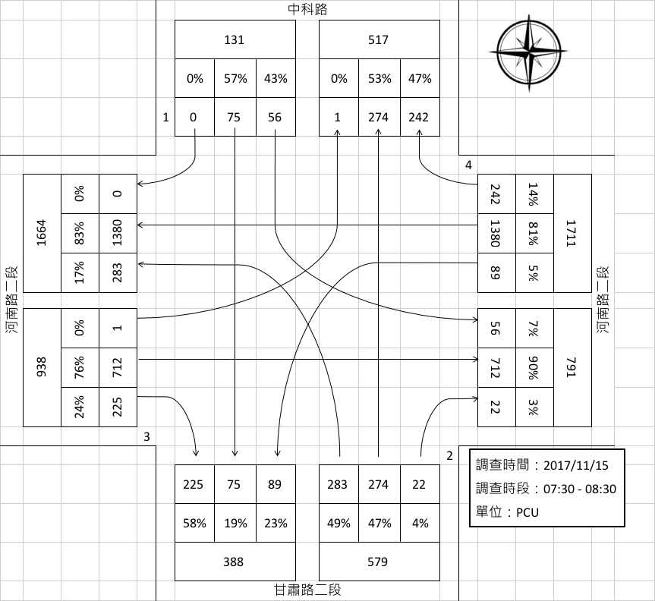  河南路二段-甘肅路二段（平日晨峰） | 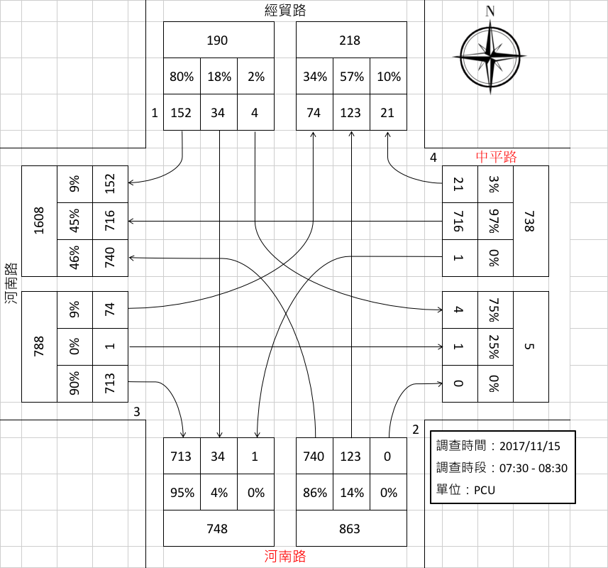  經貿路-河南路（平日晨峰）
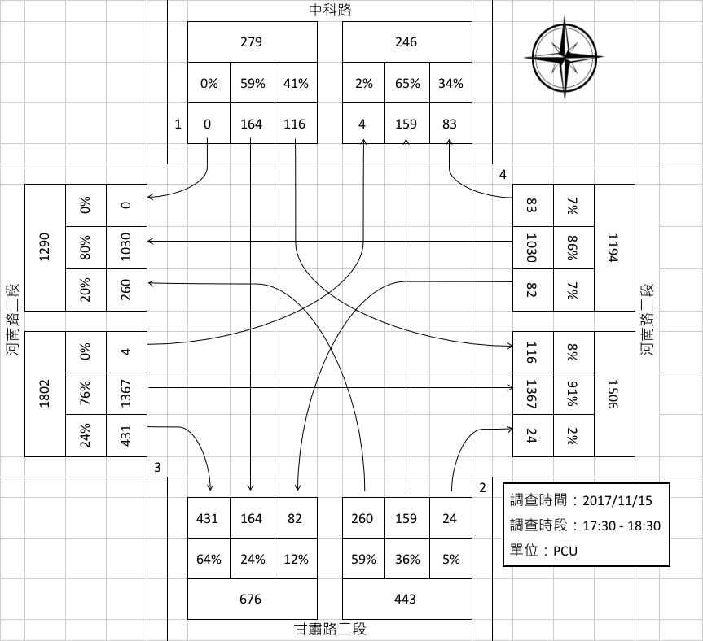  河南路二段-甘肅路二段（平日昏峰） | 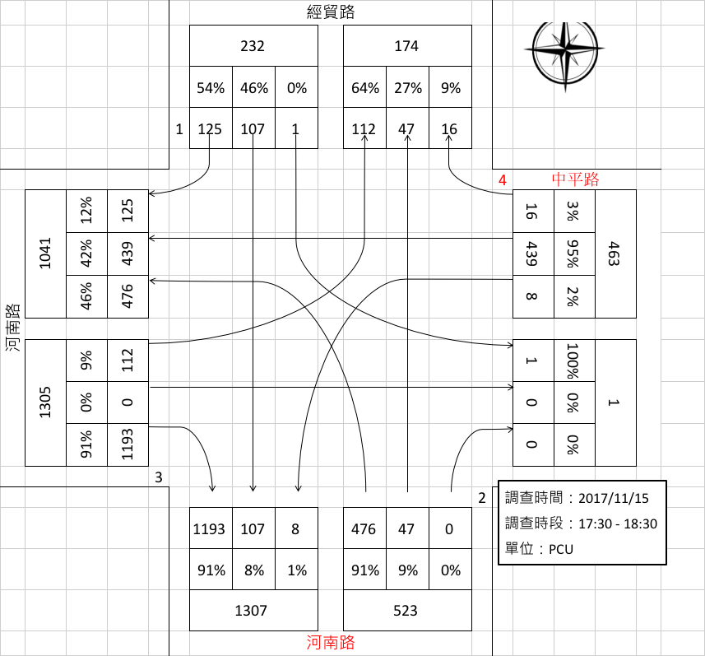  經貿路-河南路（平日昏峰）

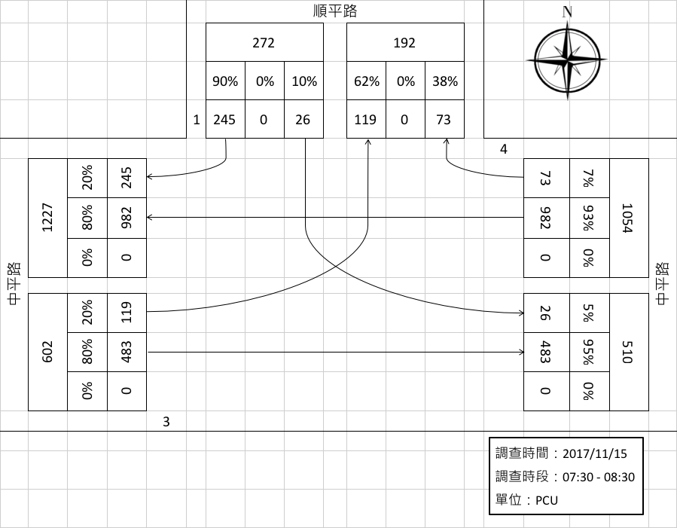  中平路-順平路（平日晨峰） | 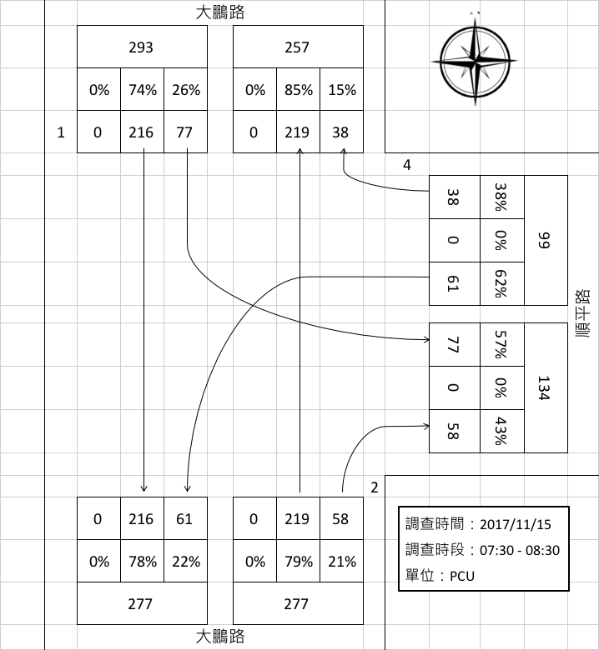  大鵬路-順平路（平日晨峰）
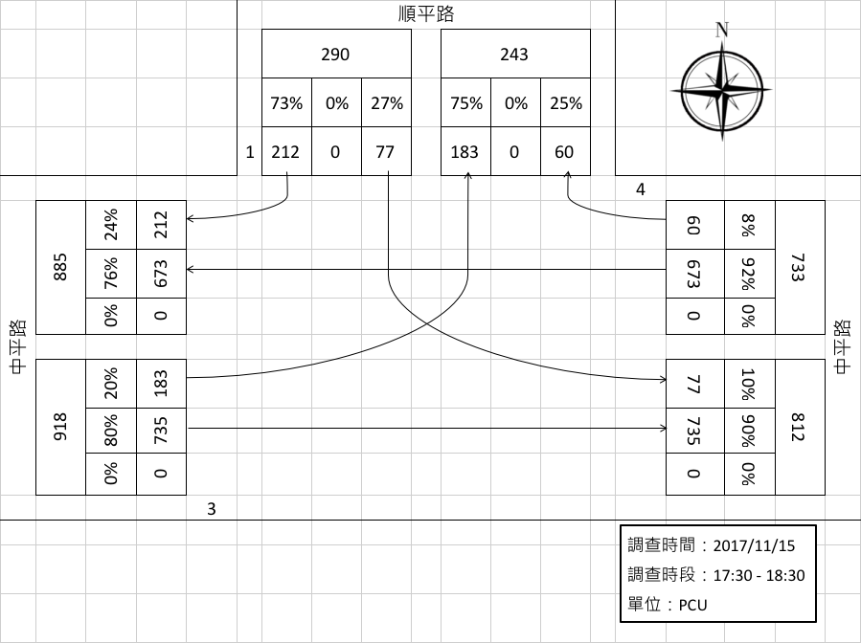  中平路-順平路（平日昏峰） | 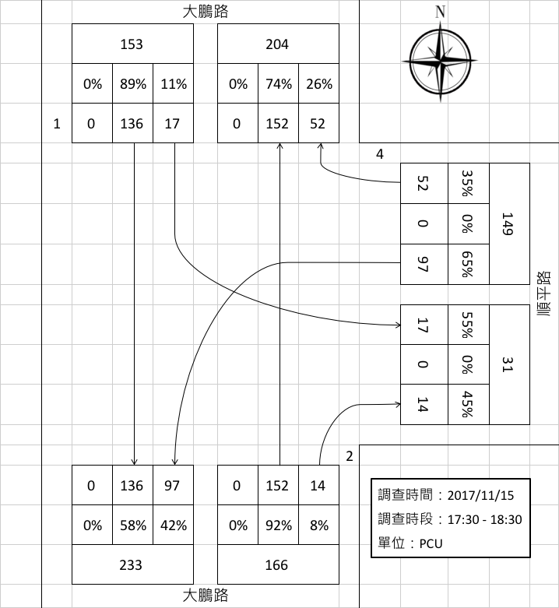  大鵬路-順平路（平日昏峰）

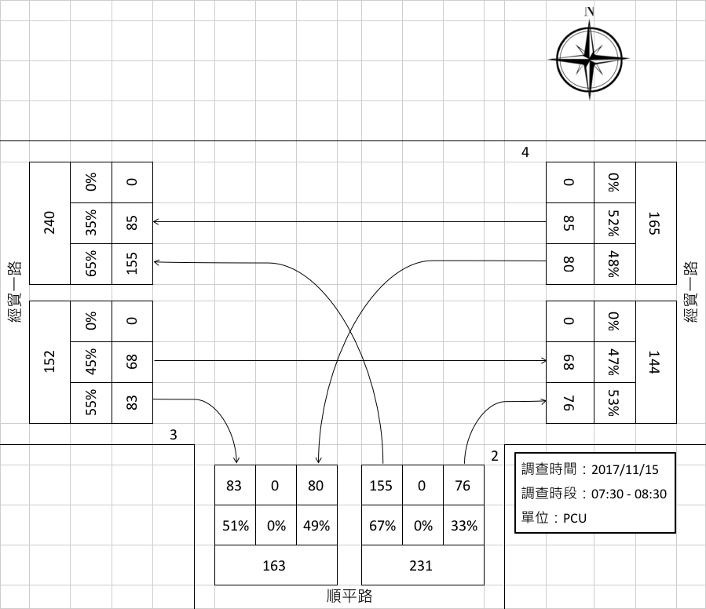  經貿一路-順平路（平日晨峰） | 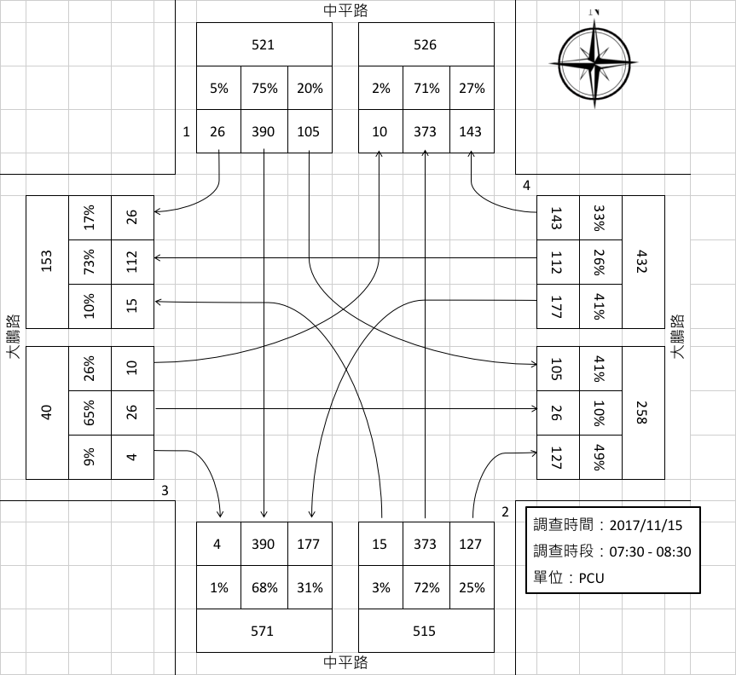  大鵬路-中平路（平日晨峰）
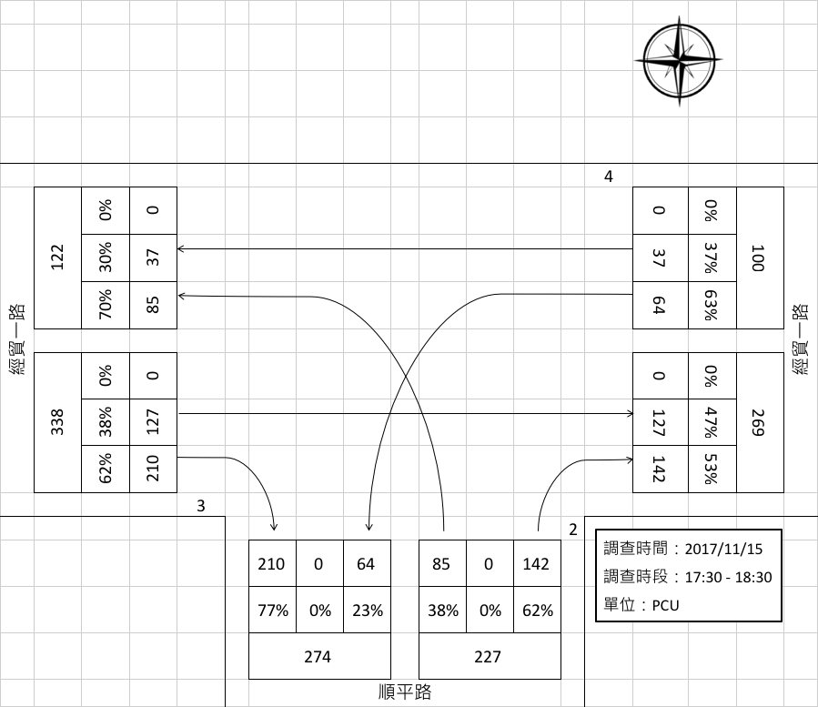  經貿一路-順平路（平日昏峰） | 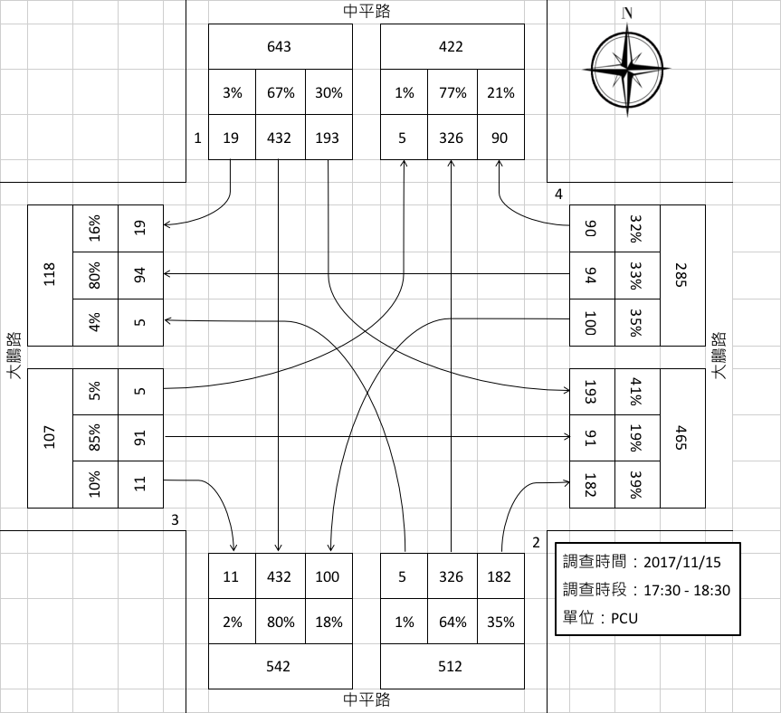  大鵬路-中平路（平日昏峰）

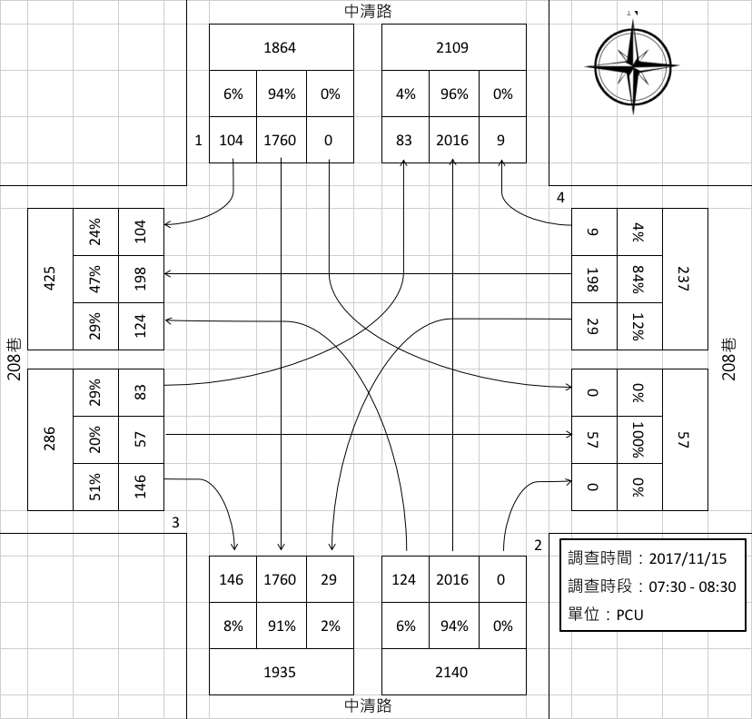  大鵬路-中清路（平日晨峰） | 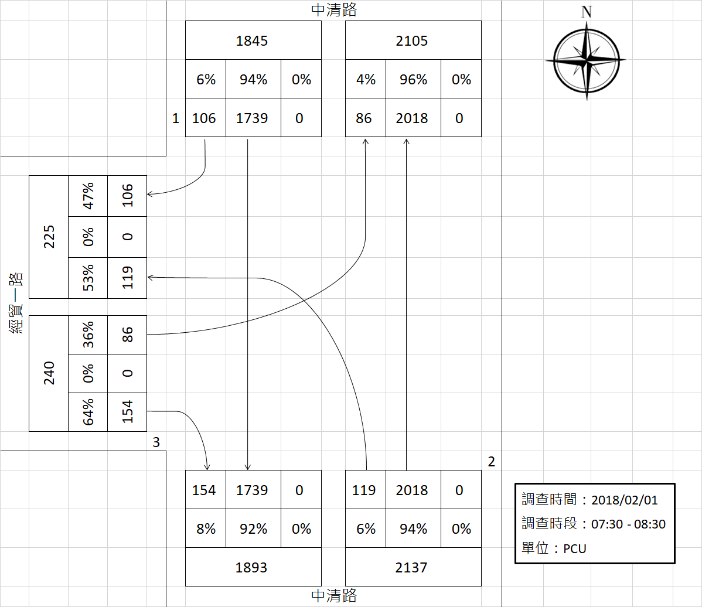  經貿一路-中清路（平日晨峰）
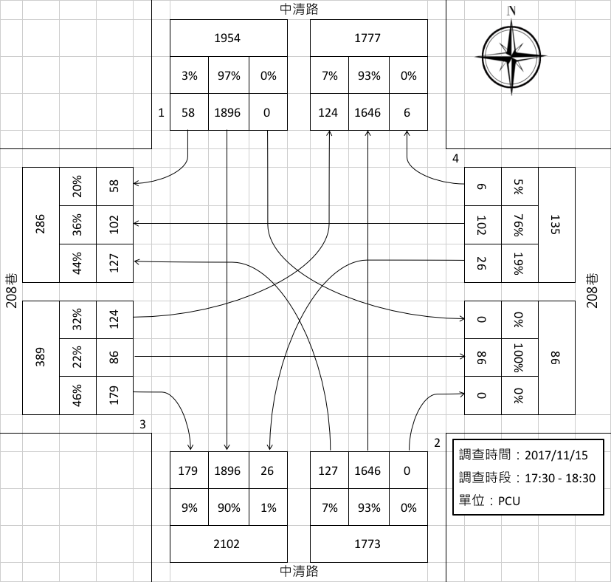  大鵬路-中清路（平日昏峰） | 經貿一路-中清路（平日昏峰）

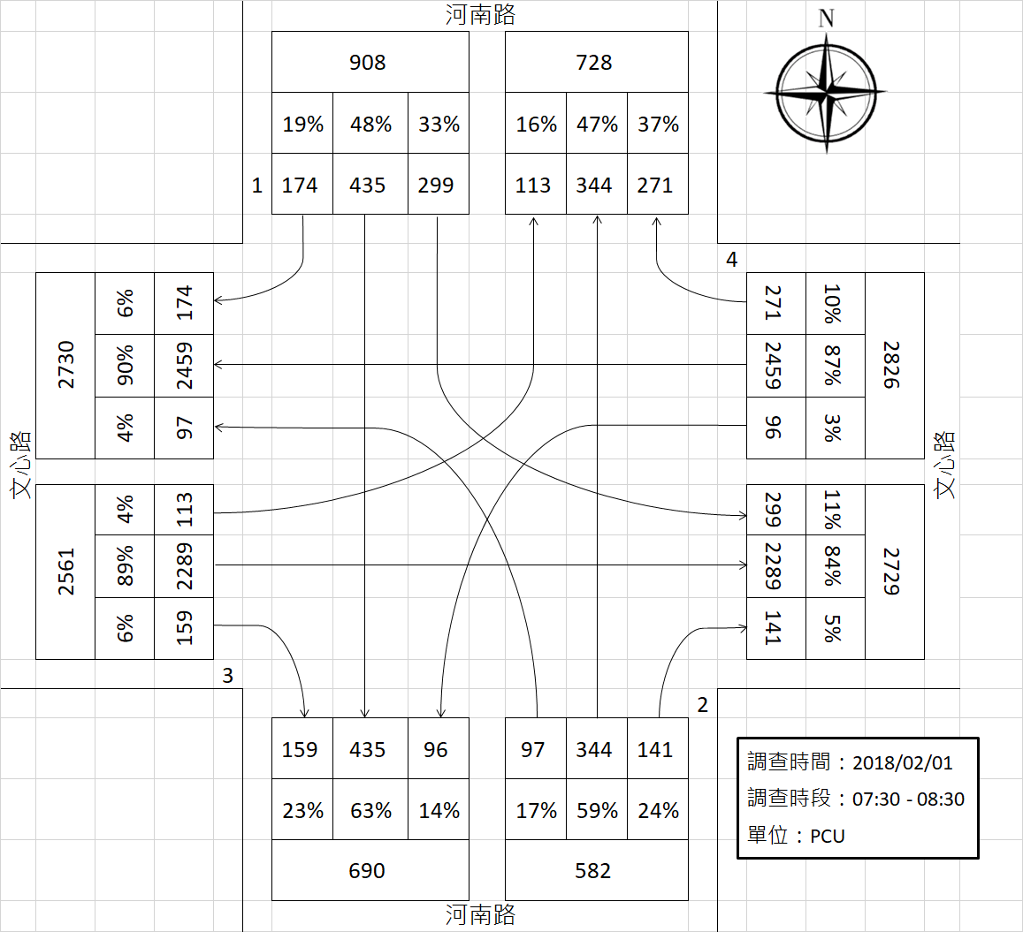
文心路-河南路（平日晨峰）
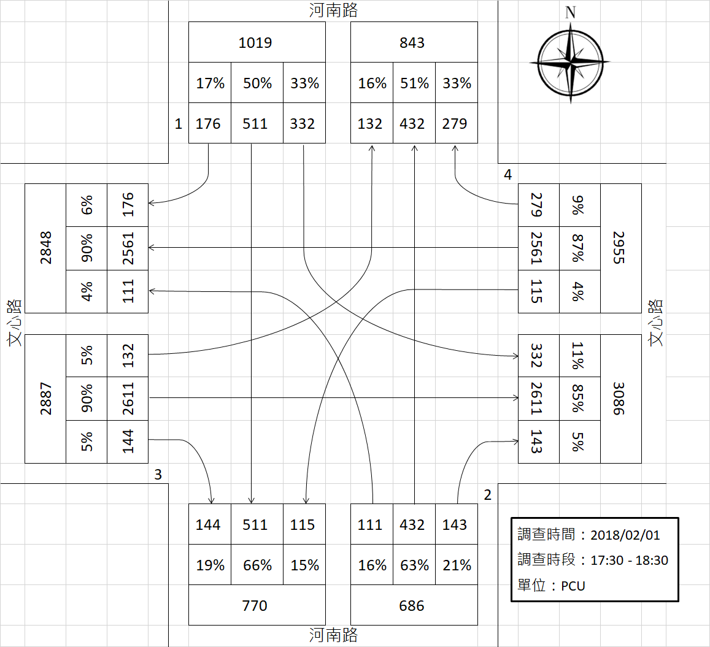
文心路-河南路（平日昏峰）

- 假日交通量

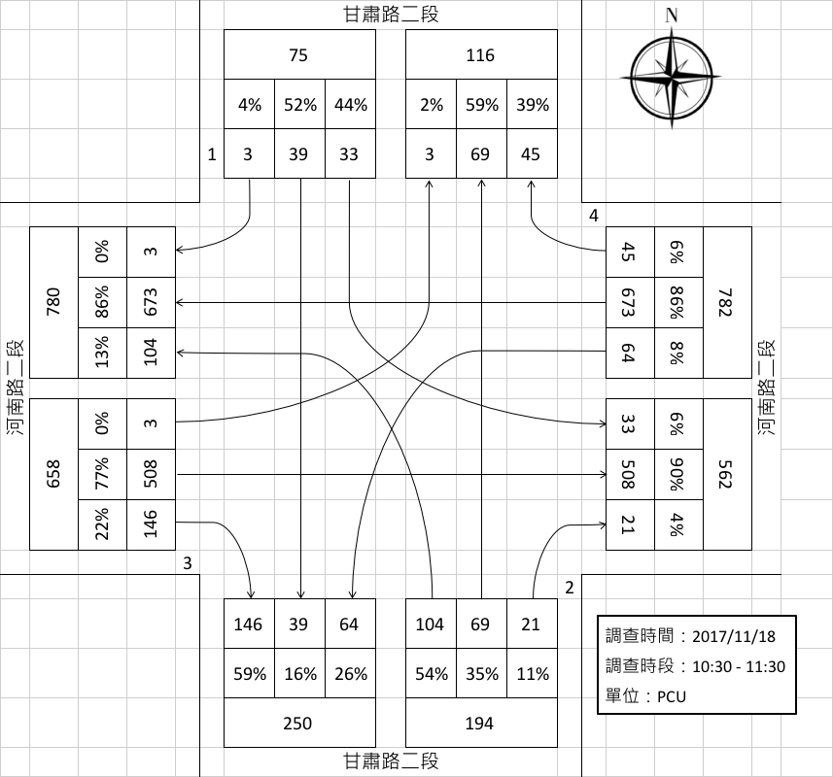  河南路二段-甘肅路二段（假日晨峰） | 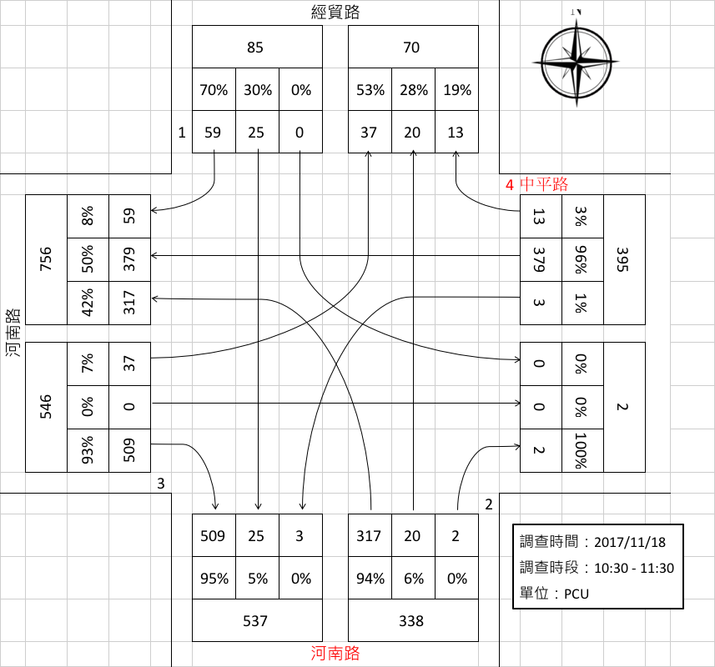  經貿路-河南路（假日晨峰）
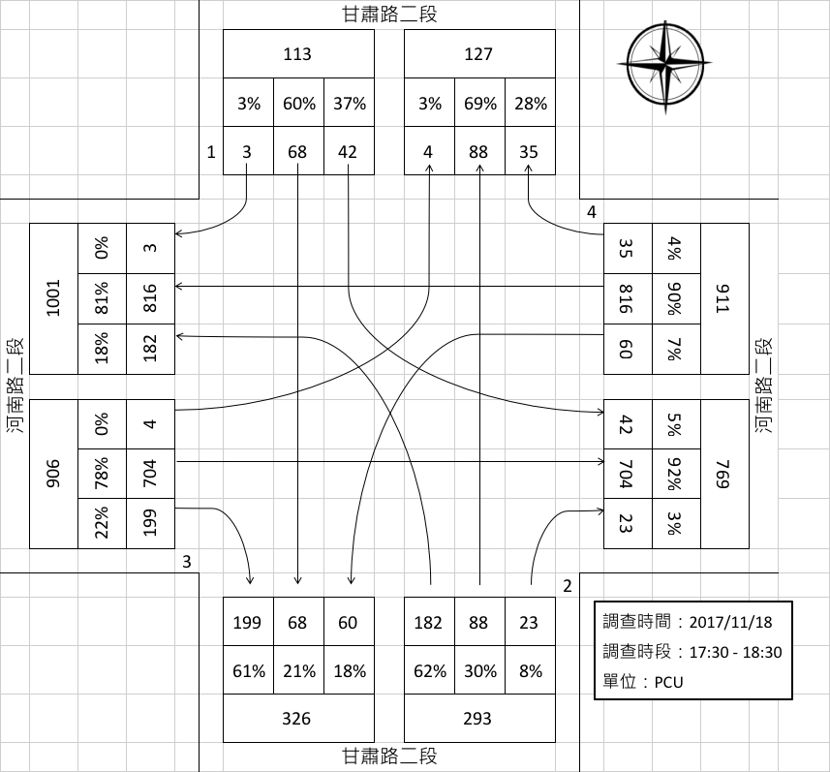  河南路二段-甘肅路二段（假日昏峰） | 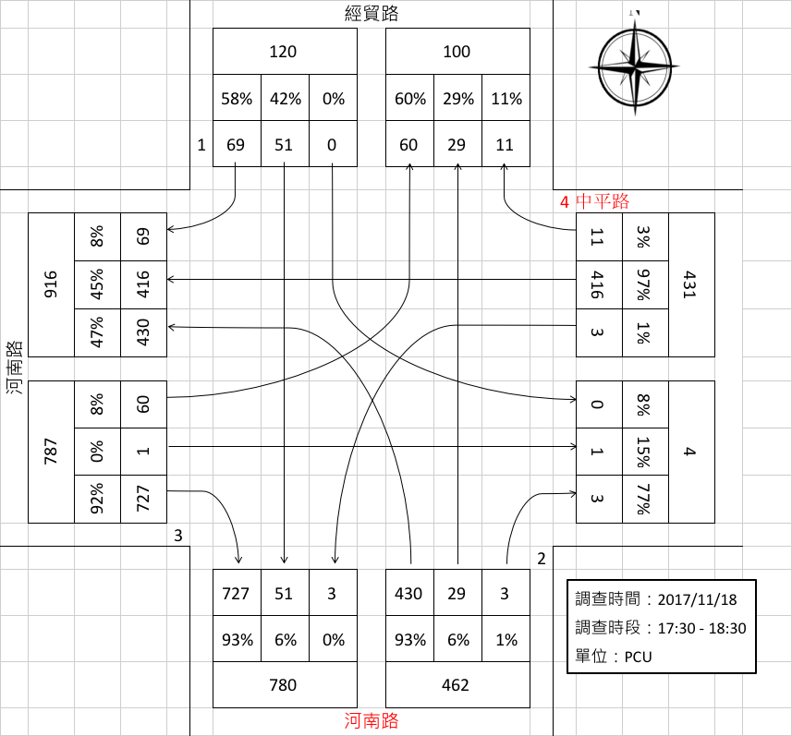  經貿路-河南路（假日昏峰）

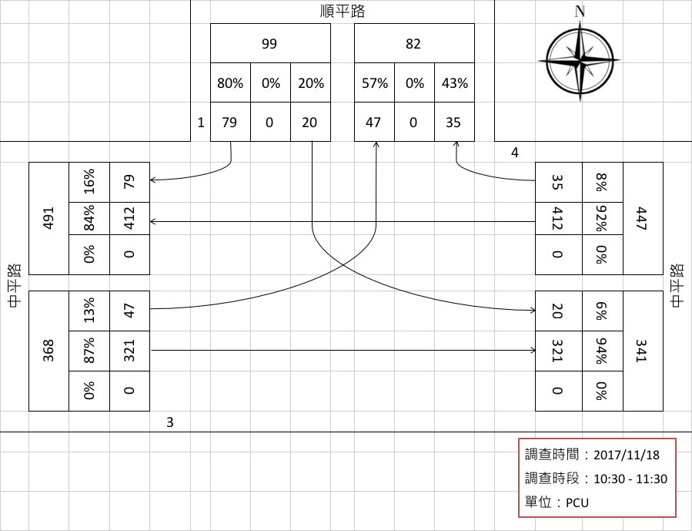  中平路-順平路（假日晨峰） | 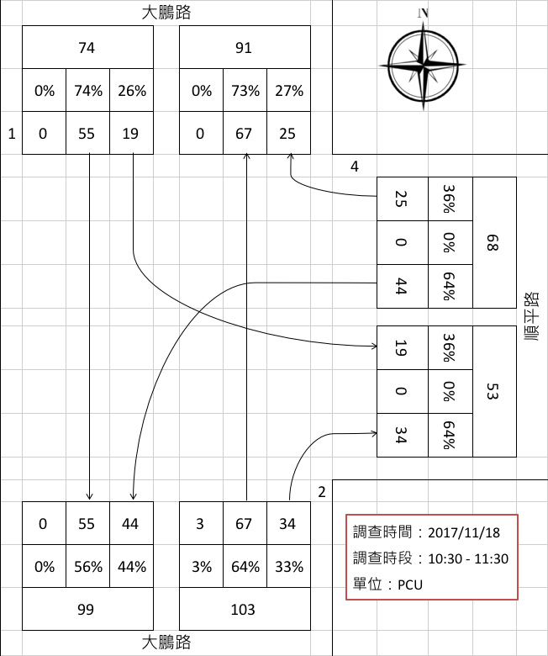  大鵬路-順平路（假日晨峰）
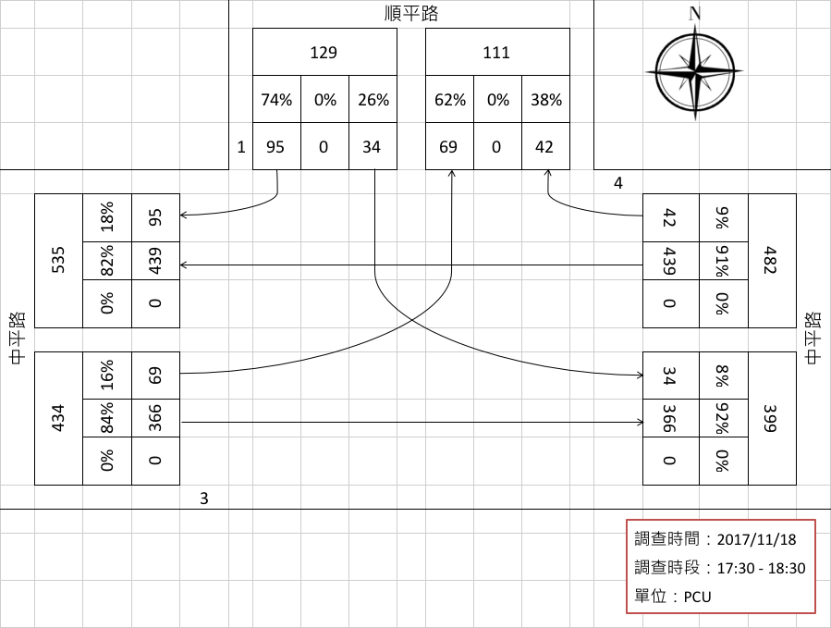  中平路-順平路（假日昏峰） | 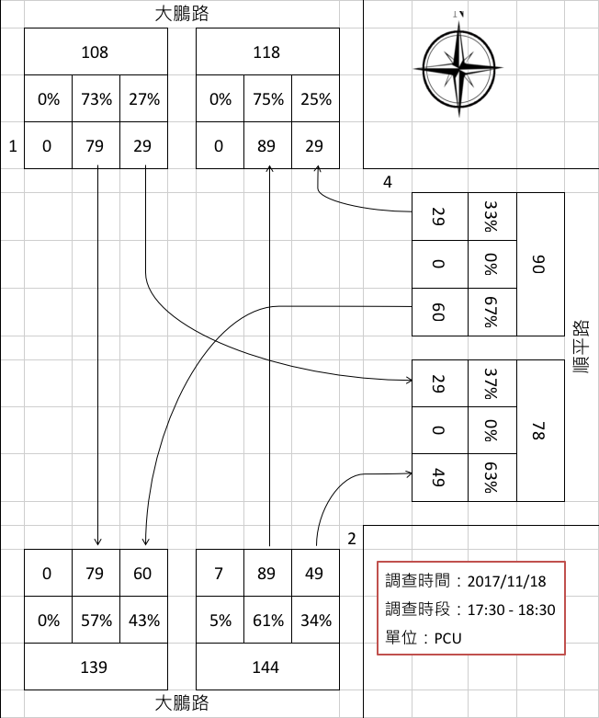  大鵬路-順平路（假日昏峰）

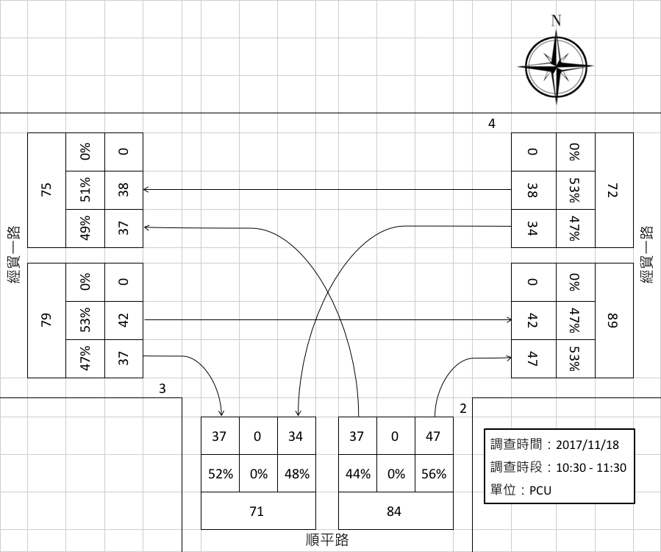  經貿一路-順平路（假日晨峰） | 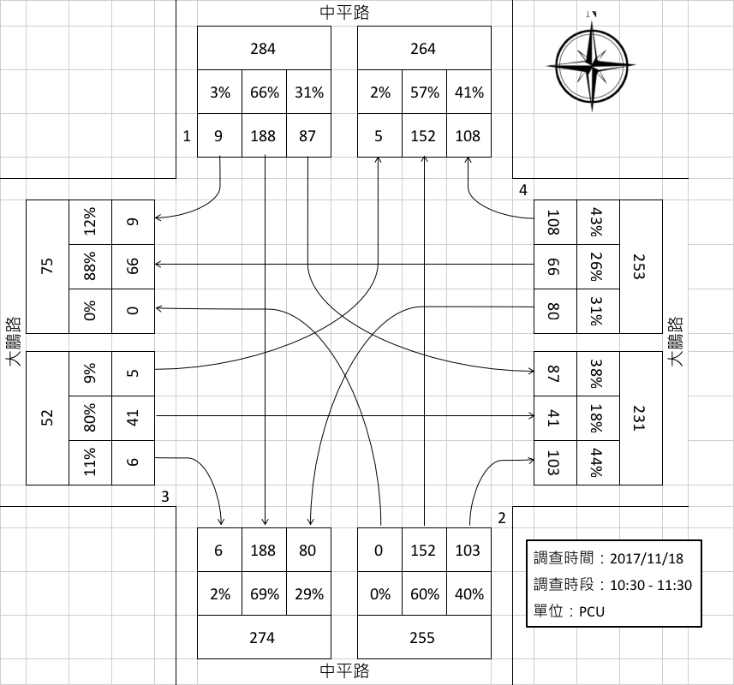  大鵬路-中平路（假日晨峰）
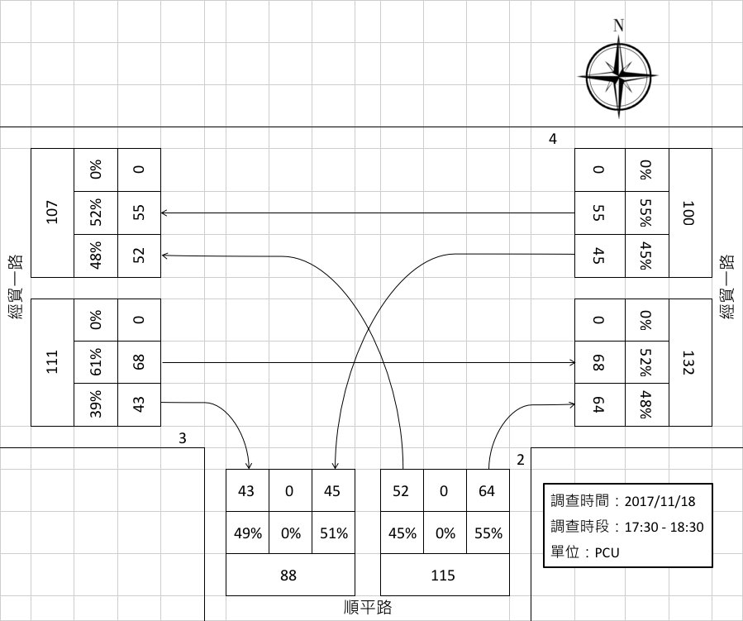  經貿一路-順平路（假日昏峰） | 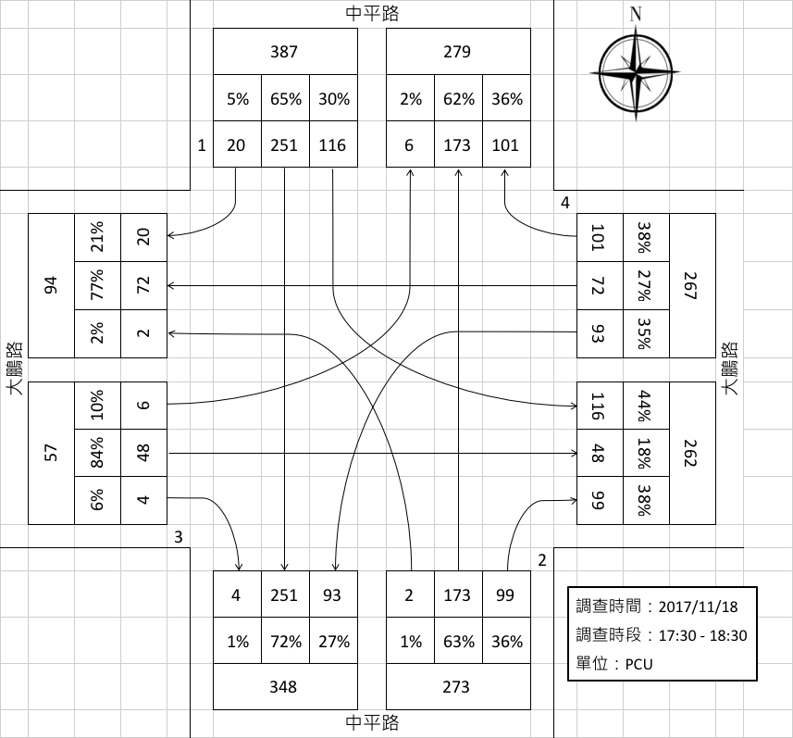  大鵬路-中平路（假日昏峰）

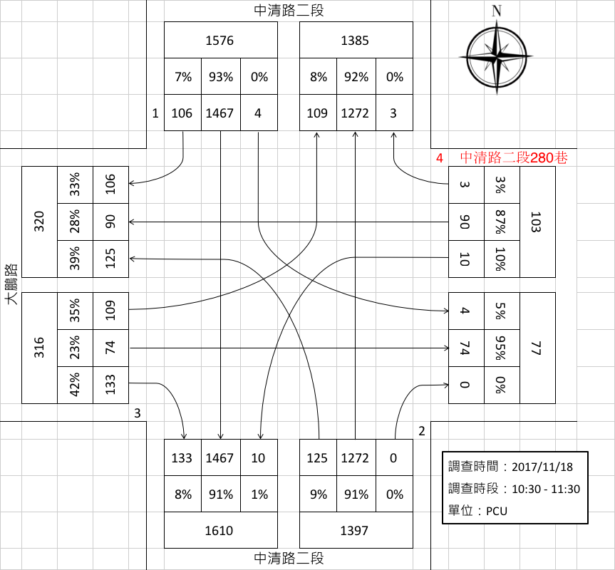  大鵬路-中清路（假日晨峰） | 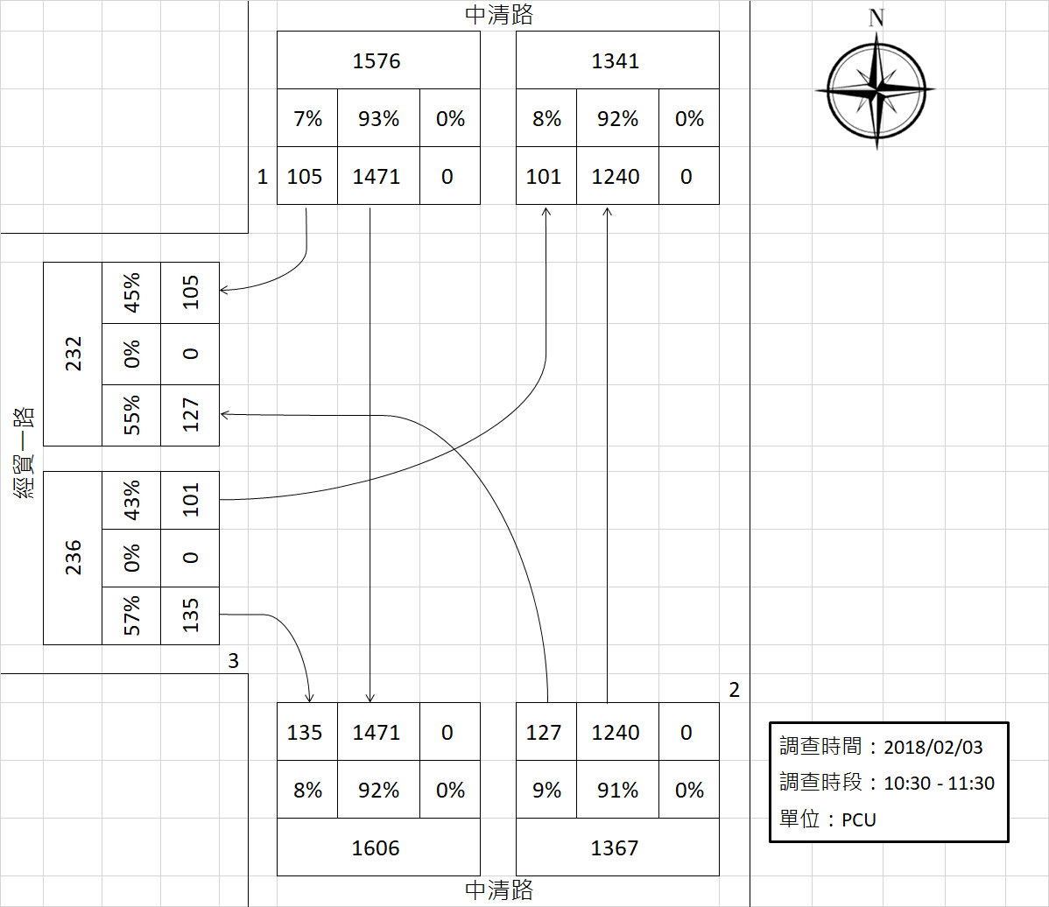  經貿一路-中清路（假日晨峰）
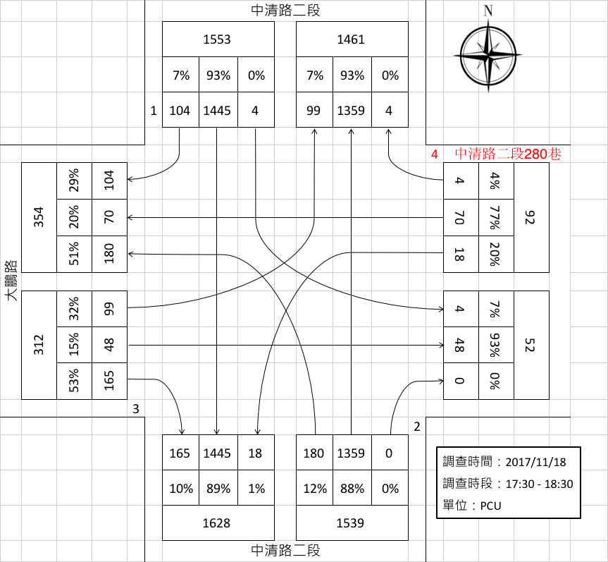  大鵬路-中清路（假日昏峰） | 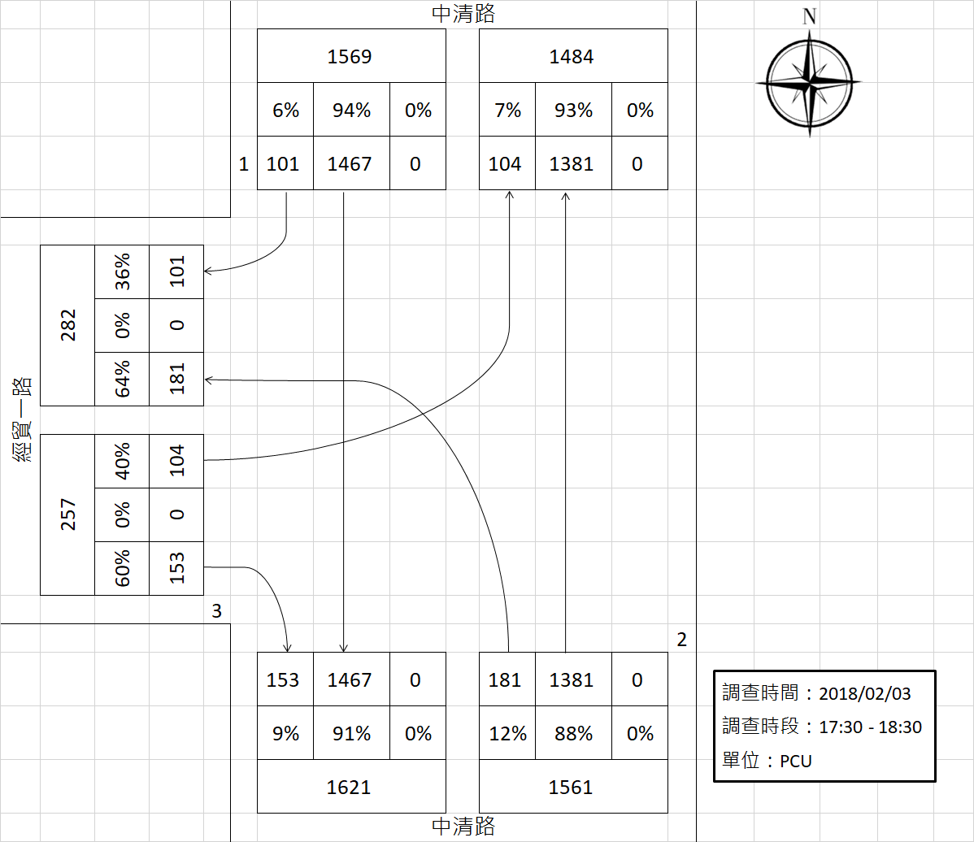  經貿一路-中清路（假日昏峰）

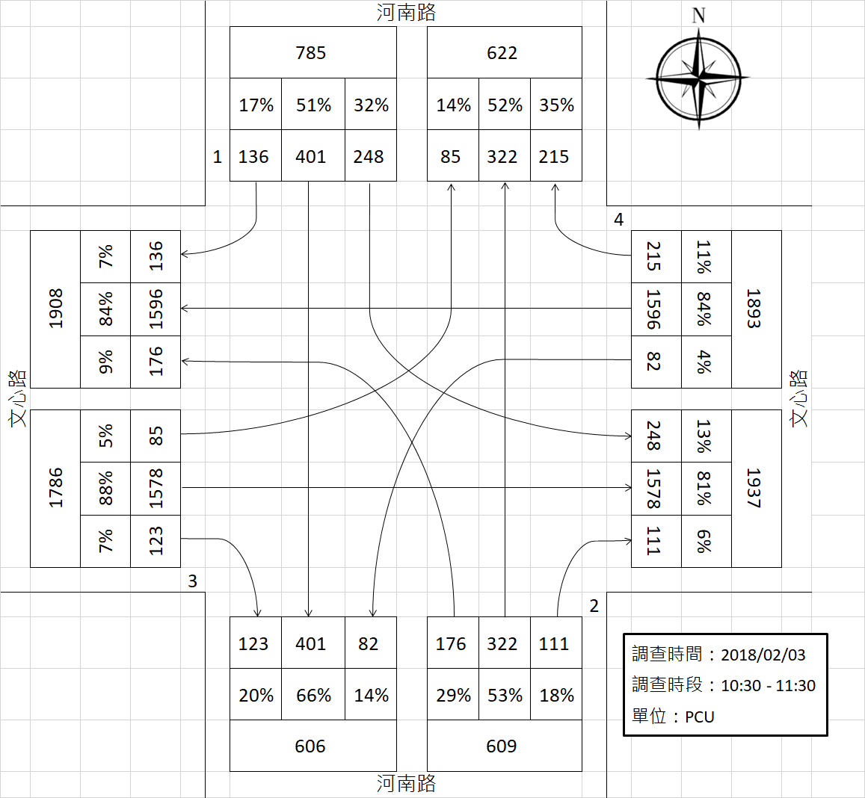
文心路-河南路（假日晨峰）
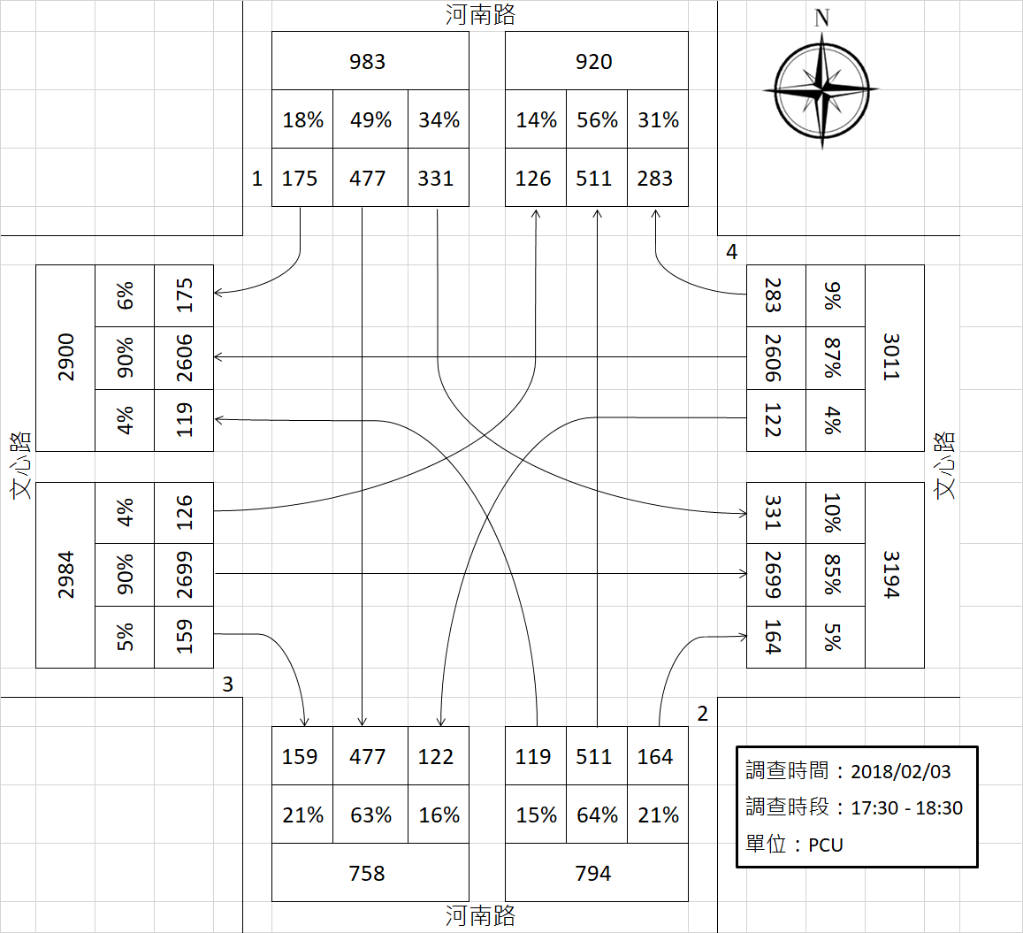
文心路-河南路（假日昏峰）

